МУНИЦИПАЛЬНОЕ БЮДЖЕТНОЕ ОБЩЕОБРАЗОВАТЕЛЬНОЕ УЧРЕЖДЕНИЕ
ГОРОДА УЛЬЯНОВСКА
«ГИМНАЗИЯ № 34»

Исследовательская работа:
«Осталась только в памяти людей…»
(История посёлка Лысая гора
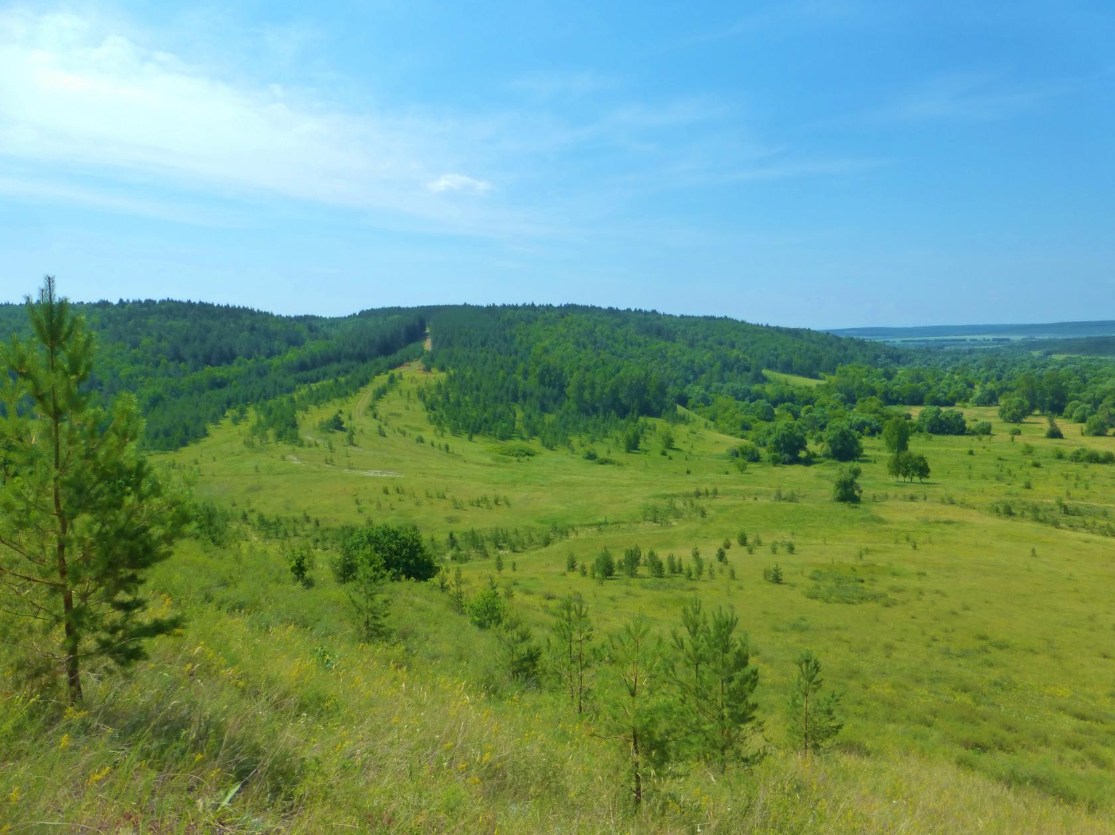
Кузоватовского района Ульяновской области)

Автор
Небыкова Екатерина Дмитриевна,
обучающаяся 9 класса

Руководитель
Сурнакина Елена Александровна,
учитель географии

Ульяновск, 2022

Содержание
Введение……………………………………………………………………………… | 3
Глава 1. Этапы работы……………………………………………………………….. | 5
Глава 2. Комплексная характеристика посёлка Лысая Гора
2.1. Географическое положение……………………………………………............... | 6
2.2. История образования села……………………………………………………… | 6
2.3. Административная принадлежность…………………………………………… | 6
2.4. Природа…………………………………………………………………………… | 7
2.5. Внешний облик …………………………………………………………………. | 8
2.6. Особенности усадьбы…………………………………………………………… | 8
2.7. Водоснабжение…………………………………………………………………… | 9
2.8. Инфраструктура………………………………………………………………… | 9
2.9. Население
2.9.1. Численность населения……………………………………………………… | 10
2.9.2. Национальный состав……………………………………………………… | 10
2.9.3. Состав верующих…………………………………………………………… | 10
2.9.4. Сельские праздники
2.9.4.1. Народные праздники…………………………………………………… | 11
2.9.4.2. Религиозные праздники………………………………………………… | 11
2.9.4.3. Советские праздники…………………………………………………… | 11
2.9.5. Особенности кухни………………………………………………………… | 12
2.9.6. Взаимоотношения в посёлке………………………………………………… | 13
2.9.7. Детские игры………………………………………………………………… | 14
2.10. Хозяйственная деятельность и социально-политические преобразования… | 14
2.11. Жизнь населения посёлка в годы Великой Отечественной войны………… | 17
Заключение…………………………………………………………………………… | 18
Список источников информации …..……………………………………………… | 19
Приложение
- Географическое положение. Карта…………………………………………… | 21
- Географическое положение посёлка относительно сёл Кивать и Еделево. Карта…………………………………………………………………………… | 22
- Окрестности посёлка. Фото…………………………………………………… | 23
- План-схема посёлка Лысая Гора, составленная по воспоминаниям Копыловой (Ериськиной) А.В. (2022 год)…………………………………… | 24
- Окрестности посёлка. Фото…………………………………………………… | 26
- Колодец (ворот с четырьмя рукоятками). Рисунок………………………… | 27
- Рецепт каймака………………………………………………………………… | 28
- Копия документа об объединении колхозов………………………………… | 29
- Копия страниц 17 и 18 из книги «Солдаты трудового фронта». Т. 5……… | 30
- Копия страниц 38 и 39 из Книги Памяти Ульяновской области. Т. 8…… | 32
- Копия страниц из книги «Солдаты Победы» Т. 6…………………………  - Жители посёлка. Фото………………………………………………………… | 34  35

Введение
Умирают деревни, умирают деревни!
Исчезают навеки, хоть верь, хоть не верь.
Где отыщется слово суровей и гневней,
Чтобы выразить боль этих жутких потерь?!
Без печали и слез, будто так полагается,
Составляется акт, что с таких-то вот пор
Деревенька та "с данных учетных снимается"
И ее больше нет. Вот и весь разговор.
Эдуард Асадов

Русская деревня – уникальное явление в мировой истории. Уникально оно в своей неповторимости, видимой неприглядности, простоте, в глубинной традиционности. Русскую деревню не спутаешь ни с какой другой. Ни с ухоженной английской, ни с утопающей в цветах западноевропейской, ни с геометрически правильной американской, ни с высокими глухими стенами азиатских поселений. Русская деревня всегда открыта, прозрачна, приветлива.
По данным Всесоюзной переписи 1959 года, в Ульяновской области было 1900 сельских населенных пунктов. По переписи 2010 года – 970. 100 поселений имели население менее 10 человек, а 61 вообще без населения [15]. Что покажет перепись октября 2021 года, пока неизвестно.
А в этих сёлах когда-то жили люди, работали, строили планы на будущее, а сейчас ни одной живой души, ни одного целого строения, одни развалины. Нет ни войны, ни пожаров, а люди уходят, и время безжалостно стирает их деревни, сёла и посёлки с карты района.
Так и посёлок Лысая Гора остался только в памяти его жителей. Семья моего дедушки по материнской линии жила в этом посёлке.
Объект исследования – посёлок Лысая гора.
Предмет исследования – история посёлка Лысая гора.
Цель работы – составить комплексную характеристику посёлка Лысая гора Кузоватовского района Ульяновской области.
Задачи:
- Проанализировать природные особенности посёлка Лысая Гора.
2. Изучить основные этапы развития посёлка Лысая Гора.
3. Описать быт жителей посёлка Лысая Гора.
Методы исследования:
- эмпирические методы:
- интервьюирование;
- работа с личными архивами;
- фотосъёмка;
- картографический.
- теоретические:
- анализ и синтез;
- статистическая обработка документальных данных;
- обобщение и систематизация полученных результатов;
- сравнительный анализ полученных результатов;
- представление полученных данных в структурных информационных моделях
таблицах и диаграммах.
Работа состоит из четырёх разделов: введение, основная часть, заключение и приложение. Основная часть включает в себя две главы: первая глава посвящена методике исследования, а во второй главе даётся комплексная характеристика посёлка Лысая Гора. В приложении собраны фотографии и документы,
характеризующие разные исторические этапы развития села.

ГЛАВА 1. Этапы работы

На первом этапе работы совершена поездка к месту, где располагался посёлок и сделаны фотографии окрестностей. Строения не сохранились, только по углублениям в земле можно догадаться, что именно здесь находились здания.
Следующий этап работы – беседа с жителями посёлка Лысая гора, проживающими в настоящее время в селе Еделево: Суходеевым Н.П., Марасановым В.К. (умер в 2021 г.), Копыловой (Ериськиной) А.В., Также были записаны воспоминания Марасанова М.В. (проживает в настоящее время в Московской области), Деревниной (Марасановой) Н.В. (проживает в настоящее время в селе Спешневка Кузоватовского района), Грошевой О.В. (проживает в настоящее время в р.п. Базарный Сызган). А также много информации было получено из беседы с Князькиной Л.С. директора МОУ СШ села Еделево. Затем полученные данные анализировались и многие детали уточнялись.
С помощью Копыловой (Ериськиной) А.В., был составлен примерный план – схема посёлка и список домовладельцев. Копылова (Ериськина) А.В., и Фирсова Г.А. разрешили сделать сканирование фотографий жителей посёлка.
Следующий этап работы – посещение краеведческого отдела Ульяновской областной научной библиотеки им. В.И. Ленина, где было найдено три источника информации о Лысой горе. Это результаты Всероссийской переписи населения 1959 года и два номера районной газеты «Заветы Ильича» за 1990 год.
В библиотеке МБОУ «Гимназия №34» был произведён поиск информации о жителях посёлка в памятных книгах: «Книга Памяти», «Солдаты Победы» и «Солдаты трудового фронта».
Информация из интернет-источников позволила полнее узнать о событиях, затронувших посёлок и представить быт людей этого времени.
На основе анализа вышеназванных источников информации была составлена комплексная характеристика села.
План характеристики был составлен на основе программы изучения исчезающих сёл Татьяны Нероды.
В ходе работы выявлена проблема, которая заключается в отсутствии материала о селе. Поэтому на данном этапе собран лишь небольшой материал. Но это говорит о значимости данной работы, которая в дальнейшем будет продолжена.

ГЛАВА 2. Комплексная характеристика посёлка Лысая гора

2.1. Географическое положение

Посёлок Лысая гора находился в центральной части Ульяновской области на юге-востоке Кузоватовского района, на северо-востоке от села Еделево (приложение №1, №2). Расстояние от Еделево до Лысой Горы примерно 4 км.

  - История образования села

Еделево в начале ХХ века было общинным селом.
Общи́на - традиционная форма социальной организации. Первобытная (родовая) община характеризуется коллективным трудом и потреблением, более поздняя форма — соседская (территориальная, сельская), сочетает индивидуальное и общинное землевладение [16].
В ходе аграрной реформы Столыпина 1906 года Правительство Российской империи издало указ, который позволял крестьянам свободно выходить из общины. Выход из общины был бесплатным. При этом крестьянин сохранял за собой все свое имущество, а также земли, которые были ему выделены. При этом если земли выделялись на различных участках, то крестьянин мог требовать, чтобы земли были объединены в единый надел. Выходя из общины, крестьянин получал землю в виде отруба или хутора.
Отруб – это надел земли, который выделялся крестьянам при выходе из общины, причём крестьяне имели право отдельные участки земли, которые ему были выделены общиной, объединить в один. Усадьба крестьянина оставалась в том же селе, не переносилась за его территорию.
Хутор – это такой же надел земли, как и отруб, только крестьянин переносил на данный участок земли и свой дом, все дворовые постройки, часто вдалеке от села [16]
Чаще всего возможностью получить отруб пользовались бедные крестьяне, чтобы потом продать эту землю. Хутора же в основном приобретали зажиточные крестьяне собственниками земли.
Так как застройка в Еделево была плотной, то несколько крестьянских семей решили получить хутор. Поэтому им пришлось переехать. А местом для своего нового поселения выбрали территорию около Лысой горы.
Крестьяне так и стали называть свой посёлок – Лысая Гора.
Посёлок - один из видов населённых пунктов и адресных объектов. Посёлок в Российской империи - населённое место, которое в различных землях (краях, странах) имело различные названия подсе́лье, подсёлок, присёлок и посёлок, и означало поселение людей близ какого-либо селенья (села или деревни), людьми со стороны, а если из того же селенья, то это был вы́селок [17].
А холм получил своё название из-за отсутствия древесной растительности. Холм стоял как «лысый» среди леса. Этот холм сохранился и по настоящее время.
В посёлке жили только крестьяне из Еделева.

  - Административная принадлежность

Административная принадлежностьсела менялась в соответствии с административно-территориальными изменениями, происходившими в стране, о чём свидетельствует данная таблица:

Таблица №1. Административная принадлежность посёлка Лысая гора
Год | Административные единицы
1910 |  | Никольская волость | Сызранский уезд | Симбирская губерния
1924 | Еделевский сельский совет |  | Сызранский уезд | Ульяновская губерния
1928 |  | Кузоватовский район | Сызранский округ | Средневолжская область
1929 |  | Кузоватовский район | Сызранский округ | Средневолжский край
1935 |  | Кузоватовский район |  | Куйбышевский край
1936 |  | Кузоватовский район |  | Куйбышевская область
1943 |  | Кузоватовский район |  | Ульяновская область
1953 | Киватский  сельский совет | Кузоватовский район |  | Ульяновская область

  - Природа

Посёлок расположен на всхолмлённой равнине, сильно расчленённой оврагами, балками и речными долинами (приложение 3).
На территории населённого пункта находилось ущелье. Оно располагалось посередине села за домами, в лесу (приложение 4).
Уще́лье (от «щель», «расщелина между горами») - узкая глубокая икрутосклонная долина, расселина в горах, теснина, выработанная рекой в твердых породах или лёссах [27].
Ущелье называли «Грунянь», по имени Давыдовой Груши, дом которой находился в низине ущелья (приложение 4).
Климат умеренно-континентальный с холодной зимой и жарким засушливым летом.
Недалеко от посёлка, на расстоянии примерно 150 метров протекала река Томыловка.
У местных жителей большой популярностью пользовались родники в долине реки Томыловка.
Река Томыловка протекает по трём регионам: Ульяновская область, Самарская область, Пензенская область. Длина реки составляет 13 км. Устье реки находится в 38 км по левому берегу реки Томышевка [25].
На большей территории посёлка и в окрестностях преобладают чернозёмы и дерново-подзолистые почвы.
Лысая Гора находилась в лесостепной зоне (приложение 5).

  - Внешний облик села

Посёлок состоял из одной улицы, протяжённостью примерно 2 километра (приложение 4). Улица начиналась у реки, тянулась под горой до леса. В 1931 году было 28 домов [6, 93]. Дома располагались друг от друга примерно на расстоянии от 30 до 50 метров. В посёлке стояли дома следующих домовладельцев.
Таблица №2. Фамилии домовладельцев на 1955 год [32]

№п/п | Фамилия
1 | Марасанов Виктор Кириллович
2 | Марасанова-Давыдова Дарья
3 | Миронова Нюра
4 | Губашкина Анна Родионовна
5 | Князькин Павел Николаевич
6 | Марасанов Андрей Кузьмич
7 | Давыдов Павел Фёдорович
8 | Бояркин Василий
9 | Миронов Василий
10 | Кукишева Мария
11 | СяркинаАгриппина
12 | Кукишева Степанида
13 | Смолобочкин Алексей Тимофеевич (имел два дома)
14 | Смолобочкин Филипп Прохорович
15 | СуходееваЕфимия
16 | Климушкина Анастасия
17 | Суходеевы
18 | Давыдова Агриппина
19 | Перфилов Фёдор
20 | Смолобочкин Алексей
21 | Суходеев Константин
22 | Давыдова Наталья
23 | Климушкина Наталья
24 | Смолобочкин Иван
25 | Климушкина-Смолобочкина Вера
26 | Ивашина Анастасия
27 | ПятаеваХрестиния
28 | Нюрка
29 | Степашкин Иван Петрович
30 | Суходеева Лукерья
31 | Ериськин Родион Петрович и Ериськина Агафья Сергеевна

  - Особенности усадьбы

Дома были все деревянные, покрытые тонкими досками – тёсом.
Только у менее обеспеченных семей дома были покрыты соломой. В каждом доме стояла русская печь, которая топилась дровами.
Русская печь - кирпичная или глинобитная печь для выпечки хлебобулочных изделий, приготовления пищи, отопления жилых помещений и различных других задач [20].
У Марасановых была избенка с 5 окнами, там жили две молодые пары, и мать с отцом [30].
Дом состоял из передней и задней избы, к которым примыкали холодные сени. У некоторых была только одна изба. В задней избе была кухня и чуланчик. В передней - спальные места. Кровати стояли вдоль стен. У более бедных были полати, они являлись вторым по удобству спальным местом в домах, после печи. Это лежанки в виде деревянных полок, располагавшиеся между стеной избы и печкой. Вдобавок, так называли настилы, сооружаемые под потолком. В этих местах было почти так же тепло, как на печке. К тому же, между стенами и вблизи потолка не возникало сквозняков. Как правило, на полати спали дети - старики на них попросту не могли взобраться. К тому же, под весом взрослых людей полати могли упасть, а дети весят немного и такой риск сведен к минимуму. Укрывались дерюгами. Дерюга – это одеяло, связанное из старых остатков ткани. Подушки делали из куриных перьев.
Двор стоял за домом на небольшом расстоянии, потому что очень боялись пожаров. Во дворе располагались сараи, конюшни, коровник, дровяник и погреб. Постройки во дворе были покрыты соломой.
Каждая семья имела большой огород у речки по 30-50 соток. Огороды были огороженные. В нём сажали только картошку.
Перед домом находился небольшой огороженный участок земли – палисадник. В нём сажали помидоры, огурцы, лук. Здесь же росли смородина, яблони, крыжовник, малина. Стояли ульи.

  - Водоснабжение

Воду брали из колодцев. Колодцы состояли из деревянного сруба, барабана с
четырьмя ручками и ведра на цепи (приложение 6).
Колодцы были на 2-3 дома. Воду носили на коромыслах.
Коромысло - деревянное приспособление в виде длинной палки или дуги для ручного ношения двух вёдер с водой или других грузов. В зависимости от конструкции, средняя часть коромысла кладётся на одно или оба плеча. Груз подвешивается на концах коромысла [14].
Вода в колодцах была разная по качеству. Питьевую воду брали в колодцах Агрипины (Агрю баба) и Марасанова, которые жили на возвышенном участке, и в родниках, около реки Томыловка. Дети воду носили в бидончиках.
Бидон - металлическая ёмкость для перевозки жидкостей, чаще всего молока, либо жидкого топлива (керосина, дизельного топлива), с одной или несколькими ручками для переноски. Как правило, цилиндрической (реже - прямоугольной) формы с широким горлом. Закрывается обычно металлической крышкой [9].
Дед Филипп Смолобочкин в родниках делал срубки из досочек – маленькие деревянные срубы для родника, куда набиралась вода, и получался небольшой колодец.
Вода в колодце деда Филиппа была очень мутная, а у «Марьюшки бабы» – жёлтая. Поэтому воду из этих колодцев использовали только в хозяйственных целях. С реки Томыловка брали воду для бани и полива.

  - Инфраструктура

Инфраструктура в посёлке была не развита.
В посёлке дети могли получить только начальное образование. Школа располагалась в маленькой избе. Учительница младших классов – Смолобочкина Анна Ивановна – одна на все классы. В классах училось по 6-9 детей.
С пятого класса дети учились в Еделево.
Школа закрылась в 60-е годы, так как детей школьного возраста в посёлке было очень мало.
Магазина в посёлке не было. Ходили в близлежащие сёла. В советское время приезжала автолавка из села Рачейки.
Излишки продуктов и топлёное масло ходили продавать в Кузоватово на базар, чтобы сократить дорогу в летнее время шли через бор.
Почты тоже не было. Почтовый ящик висел у дома дедушки Филиппа.
А Анна Миронова (цыганка Нюра) работала почтальоном. Она каждый день ходила в Еделево за почтой.
Электроэнергию провели примерно в 1965-1966 гг. До этого времени использовали керосиновые ламы. Копылова (Ериськина) Анна Васильевна вспоминает: «По осени пришла из школы, у нас горит лампочка посреди избы. Это была радость».
В это время появилось и проводное радиовещание. Кабель протянули с села Беркулейка под землей, а по селу провода крепились на специальных столбах. На одном из столбов висел репродуктор. Это устройство для громкого воспроизведения звука, в виде чёрной тарелки. В народе называли это устройство рупор.
Радио любили. Все члены семьи по вечерам садились вокруг стола и слушали концерты или спектакли.
А потом кабель оборвался во время разлива Томыловки.

  - Население

2.9.1. Численность населения
Численность населения в 1931 году составила 147 человек [6, 93]. В 1959 году было 142 человека, из них мужчин – 69, женщин – 73 [5, 40].
Динамику численности населения проследить не удалось из-за отсутствия информации. В списках населённых мест Симбирской губернии 1913 года и Ульяновской губернии 1924 г. и 1927 г. посёлок Лысая Гора не упоминается. Посёлка нет и в списках по итогам Всероссийской переписи населения 1920 года.

    - Национальный состав
Все жители села по национальности были мордва. Относились к этнической группе – эрзя. Разговаривали все на мордовском языке. Песни пели на русском языке (любимые песни «Шумел камыш» и «По Дону гуляет казак молодой»), а частушки на мордовском.

    - Состав верующих
Большая часть населения исповедовала православие, являлась прихожанами храма в честь Казанской иконы Божией Материв селе Кивать.
Только две семьи относились к старообрядцам. Это семьи Климушкиной (Ядаль) Наташи и Бажутовы (Шишун баба, муж Михаил).

    - Сельские праздники

      - Народные праздники

Народные праздники в селе были всегда самыми любимыми и их отмечали во все времена.
Масленица – один из самых ярких праздников села. В этот день пекли блины. Дети и молодёжь развлекалась катанием с горы на мешках, набитых соломой. Также катались на лошадях, запряженных в сани и украшенных яркими ленточками. Водили хороводы, жгли чучело, зазывали Весну.

      - Религиозные праздники

Престольный праздник села – Михайлов день (21 ноября (8 ноября) отмечали и в советское время, но в церковь не ходили.
Рождество конечно встречали в церкви. Этот праздник особенно любила молодежь и дети, потому что можно было славить Рождество по домам, где им давали денежку. А девушкам можно было погадать на суженого.
На Крещение Господне ходили на службу в церковь, набирали святой воды. В советское время только набирали святой воды.
Ещё один религиозный праздник – Пасха, который отмечали и в советское время. Накануне наводили чистоту в домах, красили яйца, пекли пироги. А на утро ходили по домам и христосовались.
День Святой Троицы отмечали на 50-й день после праздника Христова Воскресения. На Троицу дома украшали ветками клена и берёзы. Перед домом ставили березку. Было очень красиво. По воспоминаниям Деревниной (Марасановой) Н.В.: «После войны праздновать троицу все родственники собирались у дедушки. Из Беркулейки приезжал дядя Ершов с гармошкой».

      - Советские праздники

Очень интересно проходили проводы в армию. В советские времена служить в армии было почётно. Парня, которого призвали в армию, называли «некрутом» (рекрутом в русской армии в XVIII – XIX вв. называли человека, принятого на военную службу). На его фуражку нашивали атласные ленты. Его приглашали в гости, и он должен был всех «уважить» – зайти в каждый дом. Накануне отправки в армию гости собирались у родителей за праздничным столом, но вечеринка была не всем по карману.
А утром «некрута» провожал весь поселок, шли пешком до Еделево и пели песни под гармошку.
Новый Год встречали в основном в кругу семьи. Семьи были большие, детей было много. По возможности баловали детей чем-нибудь вкусненьким. Обязательно накрывали праздничный стол.
Свадьба в посёлке проходила по местным правилам.
Перед свадьбой проходило сватовство.
Сватовство - свадебный обряд, заключающийся в предложении женихом руки и сердца девушке при её родителях. Участвовать в сватовстве будущий жених может либо непосредственно сам, либо, посылая к родителям своей избранницы сватов. Как правило, в состав делегации входят: родители жениха, ближайшие родственники, крёстные родители, близкие друзья, иногда — посторонние уважаемые люди [21].
Свадьба длилась 4 дня: первый день праздновали в доме родителей жениха с невестой и родственниками жениха, в этот же день в доме родителей гуляли родственники невест. Второй день - в доме родителей жениха, но с родственниками обеих сторон. На третий и четвертый дни родственники приглашали молодоженов к себе домой за праздничный стол.
В первый день жених с родственниками и друзьями шли за невестой по улице и пели песни, частушки. В этом шествии участвовали все родственники жениха. Жених в руках нёс «садилу», которую делали его родственники. «Садила» это маленькая берёзка летом, а зимой – елочка, украшенная разноцветными атласными ленточками. «Садила» выполнял функцию современного букета цветов. Новобрачные кольцами не обменивались. На столах было много пирогов, обязательно подавали блюдо – жареное мясо с яйцами. Невеста дарила подарки родственникам жениха.
Все дети села, всегда с большим любопытством, наблюдали со стороны за происходящими действиями.
Летом, во время страды, свадьбы не проводили, так как была напряжённая работа – косьба, жатва и уборка хлеба. Большая часть свадеб проходили на Михайлов день, во время святок после Рождества и до Великого поста.
Родильный дом в советское время находился в селе Еделево.
Новорождённых крестили в храме села Кивать. Потом крестины отмечали за праздничным столом.

    - Особенности кухни

Готовили в печи. Утром в протопленную печь ставили чугун щей (по-мордовски – «Ям»), картошку и кашу. Чугуны покрывали сковородами. На праздники тушили мясо. Обязательно каждое воскресенье пекли каймаку-ватрушку с картошкой (приложение 7).
Летом делали окрошку. Очень любили кислое молоко «Чапамоловсо». Затапливали молоко в печи, потом заквашивали, до густоты сметаны.
Из молока делали сливки, сметану, сливочное и топлёное масло.
Топлёное масло - молочный жир, получаемый из сливочного масла методом нагрева. Таким образом, молочный жир отделяется от воды, молочных белков и молочного сахара [26].
В пост готовили кулагу. Кулага – старинное мордовское десертное блюдо. Настоящая кулага готовилась из ржаного солода и ржаной муки, без всяких добавок сладких пищевых продуктов: сахара, меда. Ошпаривали ржаную муку, потом томили в печи два-три дня, а потом заквашивали. Через сутки блюдо было готово.
Очень любили печь пироги с картошкой, капустой, творогом, грибами, ягодами. Картошку могли готовить и на раскалённых камнях в бане. Еду готовили в чугунах, которые покрывали сковородой. В последнее время тушили яблоки с сахаром. Это блюдо называли «Неженка». Хранили в бидончиках. Много запасали на зиму грибов и ягод.
    - Взаимоотношения в населённом пункте

В посёлке жили как одна большая семья. Дверь никогда не закрывали. Когда уходили из дома, то ставили палочку под углом, которая опиралась на косяк двери, это означало, что дома никого нет.
К первому, кто затопил печь, несколько хозяек могли принести свои чугунки с картошкой, чтобы тоже сварили. Так экономили и дрова, и время.
В гости ходили без причины. Можно просто было зайти и поговорить, при этом хозяйка могла продолжать заниматься домашними делами. А если угощали, то на стол ставили что было.
Все жили одинаково – бедно.
Летом, если кололи овцу, то делили между родственниками всё мясо, чтобы не оставалось и не портилось, ведь холодильников в то время ещё не было.
В посёлке наряду с официальной фамилией жители Лысой горы имели уличное прозвище.
Про́звище — вид антропонима. Дополнительное имя, данное человеку окружающими людьми в соответствии с его характерной чертой, сопутствующим его жизни обстоятельством или по какой-либо аналогии [19].
Прозвища придумывали для того, чтобы быстро узнать о ком идёт речь.
Таблица №3. Прозвища жителей посёлка Лысая гора (примерно 1963) [32]
№п/п | Фамилия | Прозвище
1 | Марасанов Виктор Кириллович и Марасанова Раиса
2 | Марасанова-Давыдова Дарья | Дарю баба
3 | Миронова Нюра и Миронов Павел | Цыганка баба
4 | Губашкина Анна Родионовна
5 | Князькин Павел Николаевич | Панька деда
6 | Марасанов Андрей Кузьмич
7 | Давыдов Павел Фёдорович
8 | Бояркин Василий
9 | Миронов Василий | Большой
10 | Кукишева Мария | Марьюшка баба
11 | СяркинаАгрипина | Огрю баба
12 | Кукишева Степанида | Стёпа баба
13 | Смолобочкин Алексей Тимофеевич  (имел два дома) | Лёшка
14 | Смолобочкин Филипп Прохорович | Бильтай деда
15 | СуходееваЕфимия | Хима
16 | Климушкина Наталья | Ната баба
17 | Суходеева Акулина Поликарповна
18 | Давыдова Груша | «Груня баба» в яме
19 | Перфилов Фёдор Петрович | Маркутовы
20 | Смолобочкин Алексей | Лентяй
21 | Суходеев Константин | Осор Костя
22 | Климушкин Анастасия | Нася баба
23 | Климушкина Наталья | Ядалевонь
24 | Смолобочкин Иван | Сивой
25 | Климушкина-Смолобочкина Вера | Верка
26 | Настя | Насяга
27 | ПятаеваХрестиния | Хрестя баба
28 | Нюрка
29 | Степашкин Иван Петрович | Хитрой Ваня
30 | СуходееваЛукерия | Луша
31 | Миронов Василий | Малой

    - Детские игры

Одна из любимых игр – лапта. Это командная игра с мячом и битой. Игра проводится на естественной площадке. Цель игры – ударом биты послать мяч в поле, перебежать поле до противоположной стороны (кона) и вернуться обратно, не дав противнику «осалить» себя мячом. За каждую перебежку команде начисляются очки. Выигрывает команда, набравшая больше очков за установленное время.
Мальчишки играли в городки. В этой игре необходимо с определённых расстояний «выбивать» метанием биты различные фигуры.
Игра «Клёк» так же пользовалась популярностью.
Игра проводится на земляной площадке длиной не менее 10-12 метров. Параллельно короткой стороне площадки, через каждый метр, чертятся линии званий. Зона игроков называется "домом", зона водящего называется "полем". Водящий называется "Пекарем".
В зоне водящего, на расстоянии 4-6 метра от линии маршала (2-3 метра от линии границы), чертится круг диаметром 20-60 см, в который ставится пара консервных банок или деревянных чурок.
Для игры необходимы метательные палки (биты, клюшки и тому подобное) для каждого из игроков [12].
Девочки любили играть со скакалкой и мячом. Общая игра – прятки.
Ранней весной, когда первый снег сходил на горе, и появлялись проталины, дети поднимались на гору, зажигали костры и пекли картошку. На горе собирали дикий чеснок (черемша или лук медвежий) и ели его с картошкой.
В 60-х годах картошку пекли в перевёрнутом ведре.
Дети любили ходить в лес за ягодами и грибами.

  - Хозяйственная деятельность и
социально-экономические преобразования

До 1920-х годов все жили своим хозяйством, держали много домашних животных. Обязательно в хозяйстве была лошадь, корова, быки, свиньи, овцы, козы, куры, гуси и утки.
Свиней кормили в летнее время лебедой. Для этого каждый день ходили за травой. Лебеду рубили и парили в печке в большом чугуне.
Конечно, в каждом доме жили собаки и кошки. Кошка дома жила, а собаки во дворе. «Кутёнок (щенок) зимой лежал всегда у коровы, пригревался, а весной ходил с телятами. Телята пасутся, и собака с ними» [32].
Выращивали весной свою рассаду. Её сажали 23 апреля (6 мая) на Егорьев день.
Рассаду сажали в сделанные своими руками деревянные ящики. На дно клали доски или ветки. Землю использовали лесную, сажали только свои семена, заготовленные с предыдущего урожая. Затем ставили куриное яйцо на дно и засыпали землю на высоту яйца.
С липы драли лыко и замачивали в болоте под горой. Лыко –луб молодой липы. Применялся для плетения лаптей. Из луба более старых деревьев заготавливали мочало.
Развитие села коренным образом изменилось после социалистической революции.
Аграрные преобразования, осуществленные Советской властью, были важным фактором подъема сельскохозяйственного производства в стране.
В декабре 1927 года в СССР началась коллективизация сельского хозяйства. Данная политика была направлена на то, чтобы по всей стране сформировать колхозы, в которые должны были войти отдельные частные собственники земельных участков.
В посёлке организовали колхоз «Красная долина»
Колхо́з (акроним от коллективное хозяйство) - предприятие, созданное для коллективного ведения сельского хозяйства. Первоначально слово «колхоз» было общим названием для трёх типов хозяйств: товариществ по совместной обработке земли (ТпСОЗ или ТОЗ), сельскохозяйственных артелей, сельскохозяйственных коммун. К 1938 году в СССР осталась только одна форма коллективного производства на селе – сельскохозяйственные артели, которые в дальнейшем и стали называть колхозами [13].

Членом артели мог стать любой трудящийся, достигший 16 лет, кроме бывших кулаков и лишенцев.
Здание правления колхоза находилось около дома Бояркиных.
Правление колхоза – исполнительный орган колхоза. Правление колхоза избирается общим собранием членов колхоза для заведования делами артели сроком на 2 года в составе 5-9 человек, смотря по величине артели [18].
В колхозе в разное врем было развито несколько направлений животноводства:
- крупнорогатый скот;
- свиноводство;
- овцеводство;
- птицеводство (птичник стоял на горе);
- пчеловодство. На пасеке было до 90 ульев. За пасеку отвечал Марасанов.
Колхозники на трудодни получали мёд.
Трудодень - мера оценки и форма учёта количества и качества труда в колхозах в период с 1930 по 1966 год. Заработная плата членам колхозов не начислялась. Учёт выполненных работ вёлся в трудоднях. При этом за одинаковую работу начисления в трудоднях могли сильно отличаться не только в разных районах, но даже в соседних хозяйствах. После выполнения обязательств перед государством (обязательные поставки, внесения натуроплаты за услуги машинно-тракторных станций, возврат семенных ссуд, формирование семенного и фуражного фондов, продажа части продукции государству или на колхозном рынке) остаток урожая распределялся между колхозниками. Как правило, его распределение происходило один раз в год [24].
Также было развито и растениеводство. Выращивали рожь, пшеницу, гречиху, просо и бахчевые культуры (арбузы, дыни). Лён сажали только в 30-х годах.
Процесс обработки льна от уборки до получения готового волокна складывался из следующих этапов: мочение, расстилание, досушка в овинах, мятье, трепание и чесание. Вымачивали лён в Томыловке в холодное время года. Находясь в реке волокна, становились белые. Все виды работ выполнялись женщинами.
В специальном помещении, который называли стан, пряли нити и на станках ткали льняное полотно.
Колхоз на реке Томыловка построил водяную мельницу.
Водяная мельница – гидротехническое сооружение, использующее гидроэнергию, получаемую с водяного колеса, движение которого выполняет полезную работу посредством зубчатой передачи. Водяные мельницы обычно устраивают на реках. Для усиления энергии воды реку перегораживают плотиной, в которой оставляют отверстие для струи воды, вращающей водяное колесо[10].
А ниже образовался пруд, где плавали ужи. Воду использовали в хозяйственных целях.
Но так как река маловодная, то мельница проработала всего два года.
В советское время личных лошадей не было. Суходеев Константин Иванович и Князькин Павел работали в колхозе на лошади. Председатель разрешал этих лошадей использовать для работы в личном хозяйстве во внерабочее время: пахали огороды, опахивали картошку, возили дрова.
В 1950 году колхозы «12 год Октября», «15 год Октября», «Красная долина», и «Путь коммунизма» объединились в один колхоз с центральной усадьбой в Еделево (приложение 8).
По предложению председателю сельского Совета Фёдора Кузьмича Мишенькина коллективное хозяйство назвали «Заветы Ленина» Председателем нового колхоза стал Василий Иванович Султанов [1, 3]
На работу приходилось ходить в Еделево. Женщины работали на ферме доярками, они доили коров и ухаживали за ними. Большая часть мужчин – механизаторами, обслуживали машины и механизмы.
Несколько человек имели звание «Заслуженный колхозник»:
- Суходеев Николай Павлович;
- Марасанов Иван Кириллович;
- Давыдов Павел Фёдорович;
- Зоя Ивановна (зоотехник);
- Бояркина Ульяна Алексеевна.
Марасанов Виктор Кириллович, тракторист колхоза Заветы Ленина, награждён 10 мая 1966 года медалью «За трудовую доблесть» [22].
Отток населения из посёлка начался в 60-х годах после объединения нескольких колхозов и закрытии начальной школы. До Еделево, на работу, нужно было пройти 4 км в одну сторону. Зимой дороги засыпало снегом, а весной и осенью была грязь. И колхозникам пришлось переезжать в Еделево.
Первая семья переехала в 1963 году. Это была семья Суходеева Николая Павловича (мой дедушка). Они купили новый дом в селе Еделево. А дом в Лысой горе купила семья Князькиных.
Последними из посёлка уехала семья Миронова Владимира («Малой Вова») в 1979-1980 году. Семья была малообеспеченной, поэтому дом разобрали, перевезли и собрали в Еделево.

  - Жизнь посёлка во время Великой Отечественной войны

В 1941 году мирный труд был прерван вероломным нападением фашистской Германии на нашу родину.
На войну уходили почти из каждого дома. Всего призвали 20 человек [32].
Мужчин, которые умели валять, забирали делать валенки для солдат.
В посёлке остались старики, женщины и дети. В этот период особая нагрузка легла на плечи женщин. Часть тракторов и лошадей забрали на фронт. На тракторах, которые остались в колхозе, стало некому работать. Женщины и старики пошли на курсы, потом стали работать на машинах. Колхозники работали день и ночь, не считаясь с трудностями.
Всеми силами старались содержать хозяйство, обеспечить продовольствием армию. Об этом свидетельствуют данные газеты «Коллективный труд» Кузоватовского района Ульяновской области 1945 года (приложение 9). Все работы выполнялись вовремя и даже с опережением плана.
Во время Великой Отечественной войны председателем была Великанова Екатерина Ивановна, эвакуированная из Москвы. Как она попала именно в Лысую гору уже никто не помнит. Можно предположить, что она была членом партии, и её направили в посёлок на работу по партийной линии.
Суходеева Акулина Поликарповна работала на тракторе.
Первую похоронку получила Кукишева Степанида. Потом похоронки приходили часто. Бабы соберутся вместе «повоют артелём» [30].
О победе узнали от нарочного, прискакавшего на лошади из Еделево.
Детей отпустили из школы. Все плакали и обнимались.
Таблица №4. Участники Великой Отечественной Войны, жители посёлка Лысая Гора [30,32].
№п/п | Ф.И.О. | Дополненная информация
погибшие на фронте
1 | Инюшов Иван Поликарпович  (брат моей прабабушки)
2 | Перфилов Николай Фёдорович
3 | Перфилов Пётр Фёдорович
4 | Марасанов Кирилл Андреевич | пропал без вести
5 | Ериськин Иван Родионович | подорвался на мине
6 | Кукишев Тимофей Степанович
7 | Кукишев Яков Степанович
8 | Климушкин Федот Васильевич | погиб 16.02.1942 с. Плота, Прохоровский район, Белгородская область, Курская дуга
9 | Степашкин Пётр
вернувшиеся с фронта
10 | Перфилов Иван Фёдорович
11 | Суходеев Григорий Иванович  (брат моей прабабушки)
12 | Суходеев Павел Иванович  (мой прадедушка по материнской линии)
13 | Давыдов Фёдор Иванович | вернулся без ноги
14 | Давыдов Ефим Иванович
15 | Смолобочкин Тимофей
16 | ДавыдовПавел Никитович
17 | Бажутов Михаил | вернулся без руки
18 | Миронов Георгий | три ранения: в ногу, грудь и голову
19 | Суходеев Константин Иванович

К сожалению, в Книге Памяти только у Инюшова Ивана Поликарповича, Кукишева Тимофея Степановича и Кукишева Якова Степановича местом жительства указан посёлок Лысая Гора (приложение 10).
Климушкин Федота Васильевича, Марасанов Кирилл Андреевич, Перфилов Пётр Фёдорович и Степашкин Пётр числятся как жители села Еделево (приложение 11).
Из одиннадцати вернувшихся с Великой Отечественной войны, только Давыдов Фёдор Иванович местом жительства указана Лысая Гора, а Перфилов Иван Фёдорович, Суходеев Григорий Иванович, Суходеев Павел Иванович, Давыдов Ефим Иванович считаются жителями Еделево.
Вероятнее всего, это произошло из-за того, что местом их призыва в армию являлся Еделевский сельсовет, к которому относился посёлок Лысая Гора.

Заключение
Посёлок Лысая Гора существовал с 1910 г. по 1979г. – 69 лет. Много это или мало? Для истории нашей страны с более чем тысячелетней историей мало, но это целая жизнь одного поколения.
В истории посёлка отразились все исторические события страны с начала до последней трети ХХ в. Сколько таких сёл? Тихо и незаметно уходят они из нашей памяти. С каждой исчезнувшей деревней теряется часть духовности, культуры, милосердия, нравственности народа, изменяется исторический образ Родины.
Наша задача сохранить это наследство.
К сожалению, информации о Лысой Горе очень мало. Она осталась только в памяти живущих людей и сохранившихся фотографиях (приложение 12).
Эта работа – попытка воссоздать затерявшиеся в эпохах данные и особая дань уважения моим предкам, жителям посёлка.

Источники информации
Литература
1. | Кистанов, М. Колхозное движение. /М Кистанов //Знамя Илььича – 1990 –-№135, 3 ноября – С. 3.
2. | Кистанов, М. Жизнь продолжается. /М Кистанов // Знамя Илььича – 1990. -№138, 17 ноября - С. 2.
3. | Книга памяти: мемориальное издание – Ульяновск: издательство «Дом печати», 1994, т. 8 – 488 (стр. 86, 121)
4. | Край Ильича: Памятные места Ульяновска и Ульяновской области. – Саратов: Приволж. Кн. изд-во. – 1985 г. – с. 178
5. | Население Ульяновской области. Итоги Всероссийской переписи населения на 15 ноября 1959 года. – Ульяновск, 1961. – 267 с.
6. | Список населенных пунктов Средне-Волжского края / Сред.-Волж. крайисполком. - Самара: Типо-литогр. им. Воровского, 1931. - 272 с.
7. | Солдаты трудового фронта: Памятная книга. – г. Ульяновск: Обл. тип. "Печатный Двор", 2010. – т.5, 720 с. (стр. 17, 18)
8. | Солдаты Победы: Памятная книга. – г. Ульяновск: ОКИ «Симбирская книга», 2005. – т. 6, 600 с. (стр. 287)
Интернет-ресурсы
9. | Бидон (ёмкость) //Википедия [сайт]. – URL: https://ru.wikipedia.org/wiki (дата обращения: 02.11.2021)
10. | Водяная мельница //Википедия [сайт]. – URL: https://ru.wikipedia.org/wiki (дата обращения: 04.11.2021)
11. | ОГБУ «Государственный архив Ульяновской области». URL: http://www.ogugauo.ru/funds/index.php?act(дата обращения: 12.10.2021)
12. | Игры народов СССР (Сборник) | Клёк]. – URL: https://ru. pedagogic.ru  (дата обращения: 15.10.2021)
13. | Колхоз //Википедия [сайт]. – URL: https://ru.wikipedia.org/wiki (дата обращения: 02.11.2021)
14. | Коромысло //Википедия [сайт]. – URL: https://ru.wikipedia.org/wiki (дата обращения: 02.11.2021)
15. | Количество обезлюдевших сёл и деревень по регионам...URL: http://www.  marafonec.livejournal.com(дата обращения: 09.08.2021)
16. | Община //Большая советская энциклопедия - URL: https://ru.gufo.me›dict/bse (дата обращения: 03.11.2021)
17. | Посёлок //Википедия [сайт]. – URL: https://ru.wikipedia.org/wiki (дата обращения: 02.11.2021)
18. | Правление колхоза //Большая советская энциклопедия - URL: https://ru  sovetskij-yuridicheskij-slovar.slovaronline.com›(датаобращения: 03.11.2021)
19. | Прозвище //Википедия [сайт]. – URL: https://ru.wikipedia.org/wiki (дата обращения: 02.11.2021)
20. | Русская печь //Википедия [сайт]. – URL: https://ru.wikipedia.org/wiki (дата обращения: 02.11.2021)
21. | Сватовство //Википедия [сайт]. – URL: https://ru.wikipedia.org/wiki (дата обращения: 02.11.2021)
22. | Список жителей Кузоватовского района, награжденных...URL: http://www. kuzvesti.ru(дата обращения: 19.12.2021)
23. | Столыпинская аграрная реформа //Википедия [сайт]. – URL: https://ru.wikipedia.org/wiki (дата обращения: 01.11.2021)
24. | Трудодень // Большая советская энциклопедия.- URL: https://ru  gufo.me›dict/bse(дата обращения: 16.11.2021)
25. | Томыловка //Википедия [сайт]. – URL: https://ru.wikipedia.org/wiki (дата обращения: 15.11.2021)
26. | Топлёное молоко //Википедия [сайт]. – URL: https://ru.wikipedia.org/wiki (дата обращения: 02.11.2021)
27. | Ущелье //Большая советская энциклопедия. – URL: https://ru. gufo.me›dict/bse/(дата обращения: 14.11.2021)

Неопубликованные источники информации
- Воспоминания Суходеева Н. П., бывшего жителя посёлка Лысая Гора
- Воспоминания Суходеевой Н. А., жительницы села Еделево
- Воспоминания Марасанова В. К., бывшего жителя посёлка Лысая Гора
- Интервью с Князькиной Л. С., директором МОУ СШ села Еделево
- Воспоминания Копыловой (Ериськиной) А. В., бывшей жительницей посёлка Лысая Гора
- Воспоминания Марасанова М. В., бывшего жителя посёлка Лысая Гора
- Воспоминания Деревниной (Марасановой) Н. В., бывшей жительницы посёлка Лысая Гора
- Воспоминания Грошевой О. В., бывшей жительницей посёлка Лысая Гора

Приложение 1.
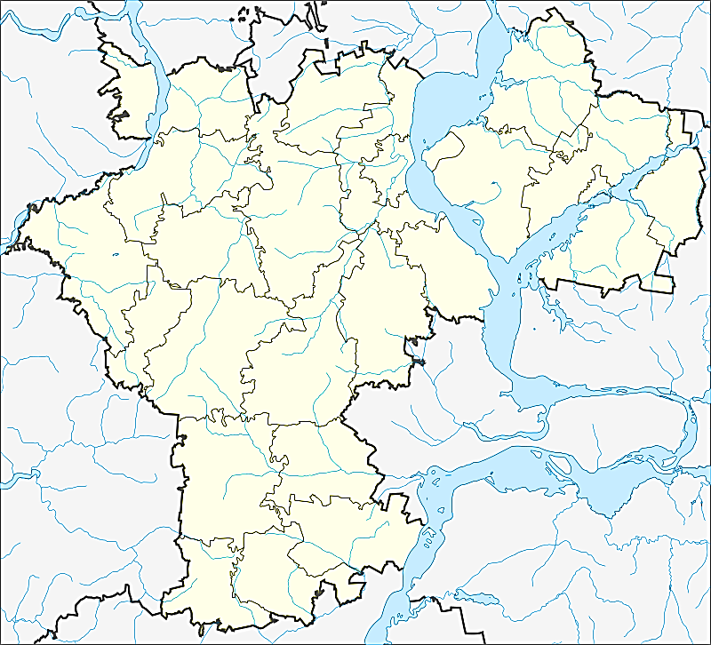

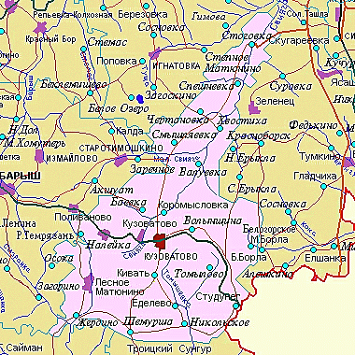

Географическое положение посёлка Лысая гора
Карты с сайта https://ru.wikipedia.org/wiki/Кузоватово
Карты с сайта https://yandex.ru/images/search?text=кузоватовский

Приложение 2.

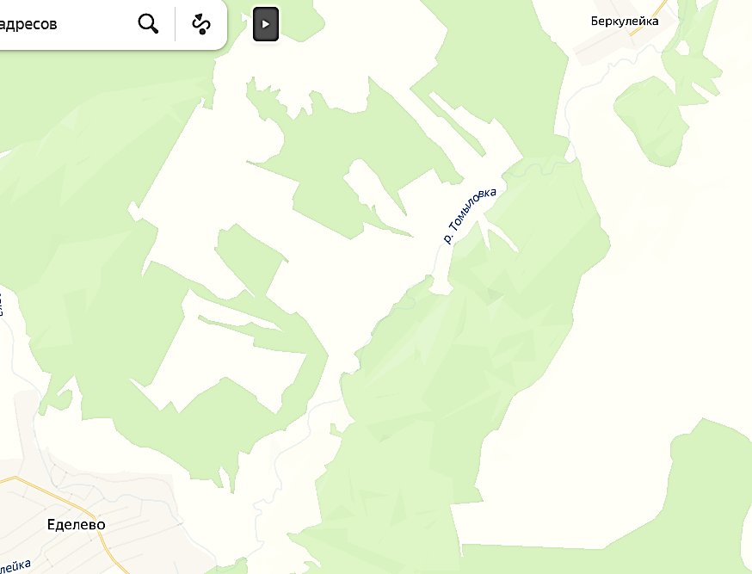
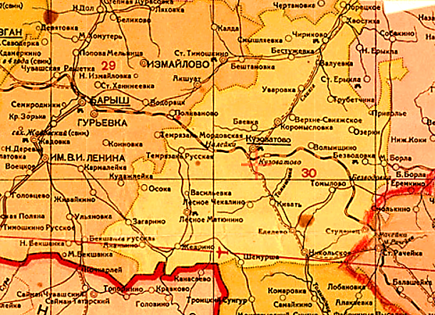

Географическое положение посёлка Лысая гора
Карта с сайта https://yandex.ru/maps/geo/selo

Приложение 3.

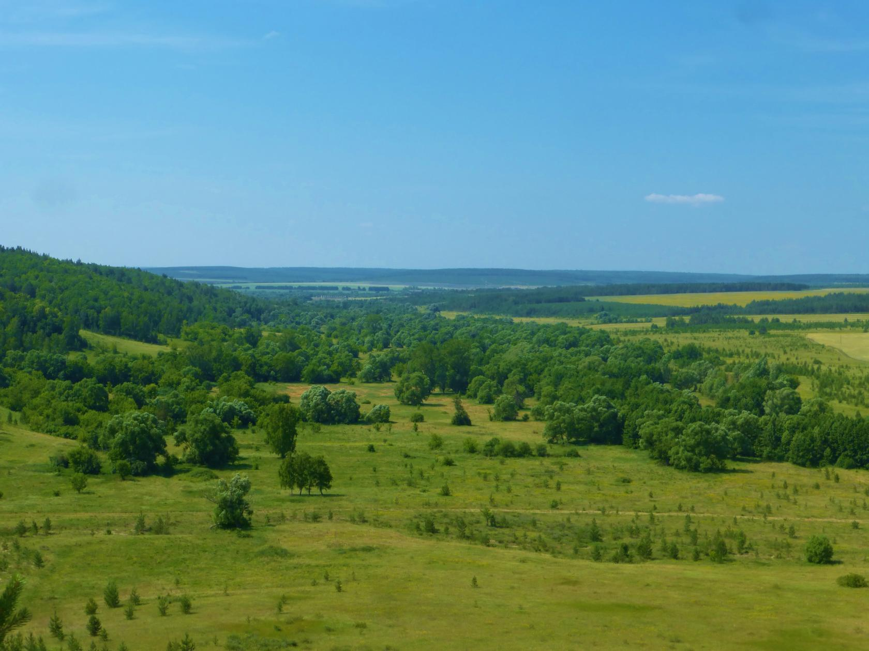

Окрестности посёлка. Холмистая равнина.
июнь 2020 год
Фото Небыкова Юрия

Приложение 4.

План – схема посёлка Лысая Гора, составленная по воспоминаниям
Копыловой (Ериськиной) Анны Васильевны в феврале 2022 года
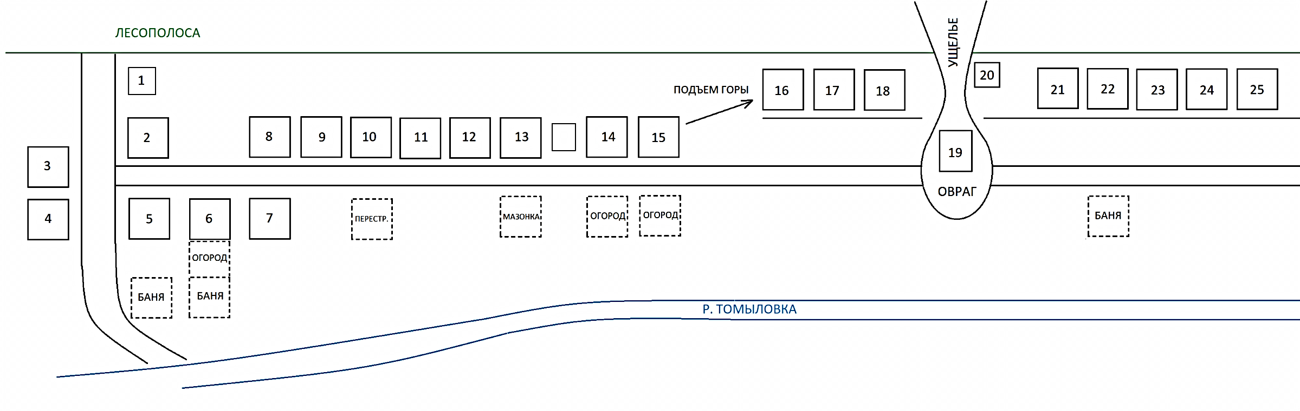
- Миронова Нюра («Цыганка баба») и Миронов Павел
- Губанушкины
- Марасанов Виктор Кириллович
- Ериськин Родион Петрович и Ериськина Агафья Сергеевна
- Суходеева Дарья Ивановна
- Марасанов Андрей Кузьмич и Ериськина Марья Андреевна
- Давыдов Павел Фёдорович
- Бояркин Алексей
- Миронов Василий «Большой»
- Кукишева Мария Васильевна («Марьюшка баба»)
- Миронов Василий(«Малой»)
- Кукишевы
- Кукишева Степанида («Стёпа баба»)
- Смолобочкин Филипп Прохорович («Бильтай деда»)
- СуходееваЕфимия («Хима»)
- СяркинаАгриппина Матвеевна
- Анна(«Нака баба»)
- Суходеевы
- Давыдова Груша
- Давыдова Матрёна («Матю баба»)
- Перфилов Фёдор Петрович
- Смолобочкин Алексей («Лентяй»)
- Суходеев Константин («Осор Костя»)
- Климушкина Анастасия («Нася баба»)
- Климушкины Елизавета и Наталья Васильевна
- Смолобочкин Иван («Сивой»), затем Давыдова Наталья («Ната баба»)

Приложение 5.

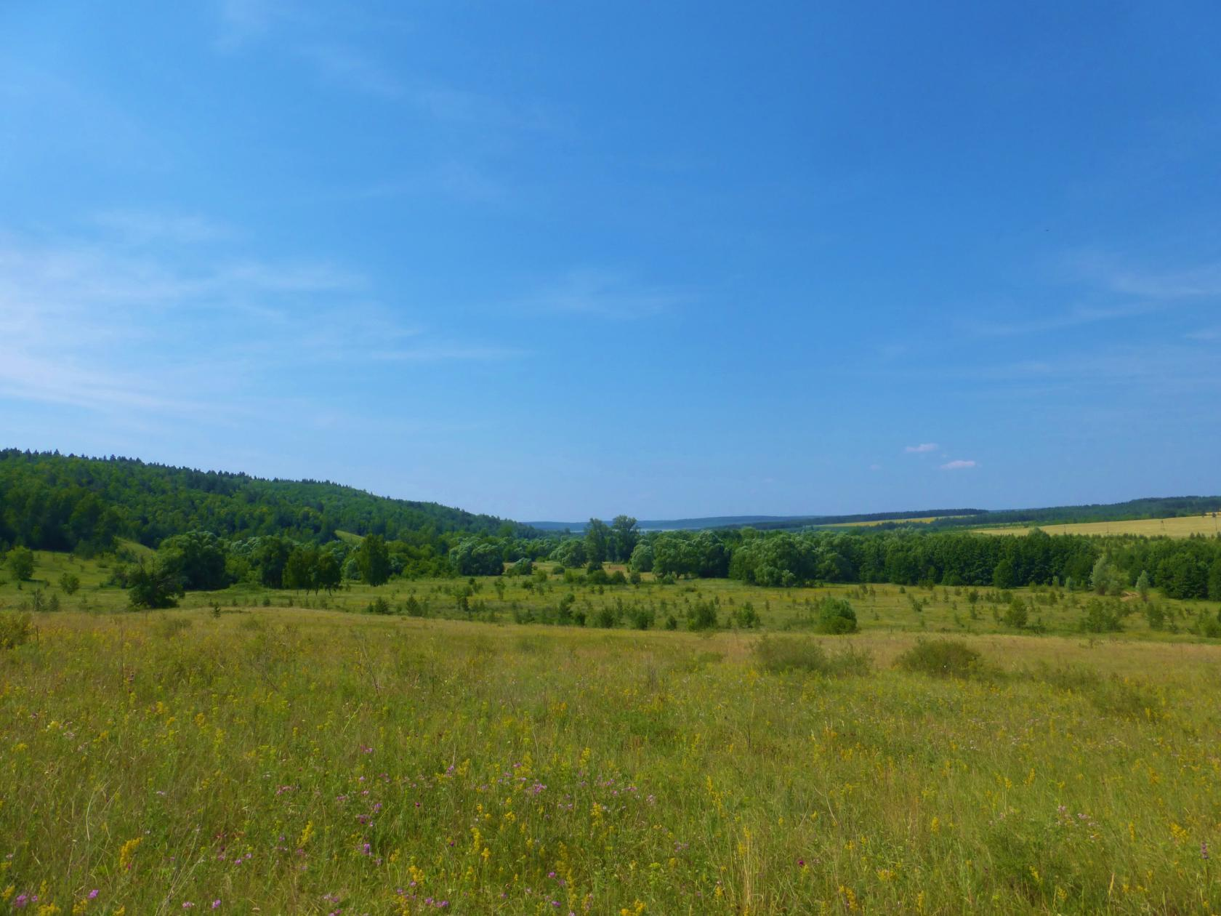
Окрестности посёлка. Лесостепь.

июнь 2020 год
Фото Небыкова Юрия

Приложение 6.
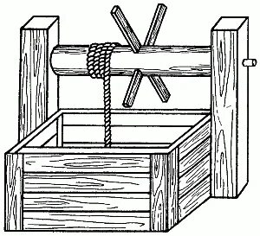

Колодец (воротом с четырьмя рукоятками)
(чертёж с сайта https://gsk-remont.ru/vorot-dla-kolodca.html)
Приложение 7.
Каймак
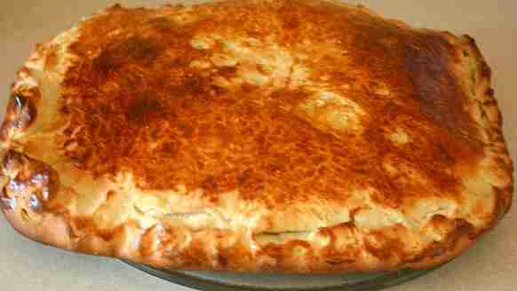

Ингредиенты:

Для теста:  – 3,5 ст. муки;  – 5 ст. ложек сахара;  – 5 ст. ложек масла сливочного;  – 3 яйца;  – 15 г дрожжей;  – 250 мл.молока;  – 0,33 ч. ложки соли;  – 0,5 ст. воды. | Для начинки:  –300 г картофеля;  –1 средняя луковица;  – 20 г сливочного масла;  – 1 яйцо;  – соль по вкусу.

Тесто для ватрушек готовят опарным способом. Из готового теста формуют булки, дают им настояться, раскатывают лепешкой, на середину кладут начинку, края защипывают, оставляя начинку открытой.
Начинка: отваренный картофель протирают, добавляют горячую сметану, масло, охлаждают массу до 60 ºС и кладут яйца.
Сформированные ватрушки смазывают яйцом, после расстойки выпекают в духовке. Подают с холодным или кислым молоком.
https://garim-parim.ru/kajmak.html
Приложение 8.

Главная — Каталог фондов — Фонд Р-4170

1965г. - Колхоз "Заветы Ленина" Киватского сельского Совета с.ЕделевоКузоватовского района Ульяновской области
Фонд № Р-4170. Крайние даты документов: 1965–0

Описи фонда
- Опись № 1 дел постоянного хранения, 1950–1974 гг., единиц хранения: 42

Историческая справка
В настоящий момент отсутствует

Аннотация
В настоящий момент отсутствует
Все существовавшие названия фондообразователя
Краткий заголовок | Нач. дата | Кон.дата
В 1950г.- колхозы "12 год Октября", "15 год Октября", "Красная долина", "Путь коммунизма" объединились в один колхоз "Заветы Ленина" 1950-1953гг.- Сельскохозяйственная артель (колхоз) "Заветы Ленина" Еделевского сельского Совета с.ЕделевоКузоватовского
1954-1962гг.- Сельскохозяйственная артель (колхоз) "Заветы Ленина" Киватского сельского Совета с.ЕделевоКузоватовского района Ульяновской области
1962-1965гг.- Сельскохозяйственная артель (колхоз) "Заветы Ленина" Киватского сельского Совета с.ЕделевоБарышского (сельского) района Ульяновской области.
ОГБУ «Государственный архив Ульяновской области», 2018 г.

1965г. - Колхоз "Заветы Ленина" Киватского сельского..

http://ogugauo.ru/funds/index.php?act=fund&id=392014

Приложение 9.
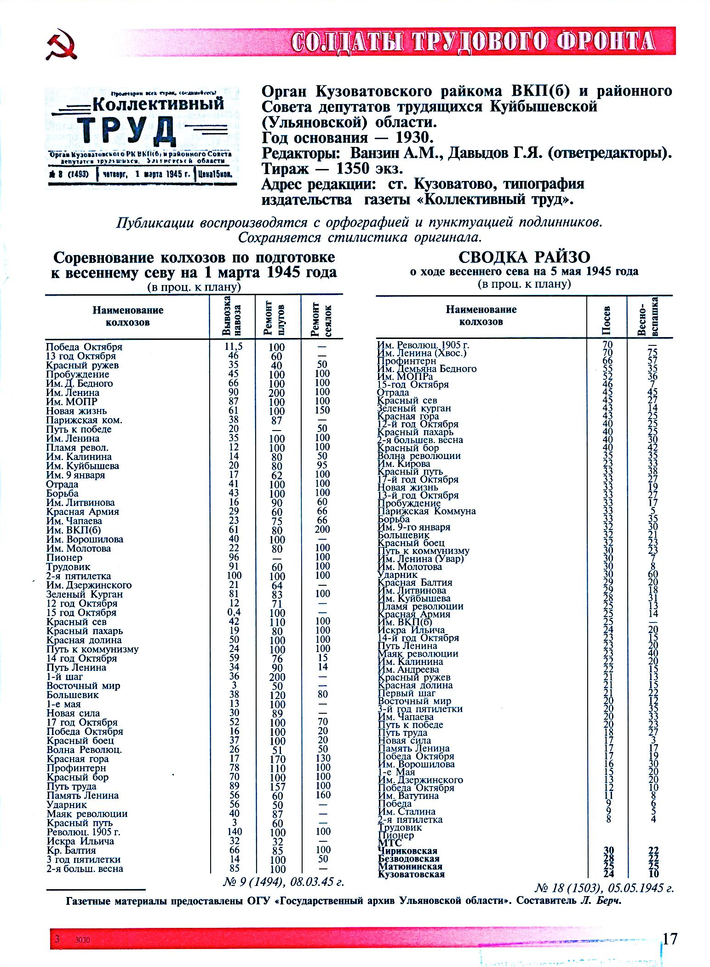

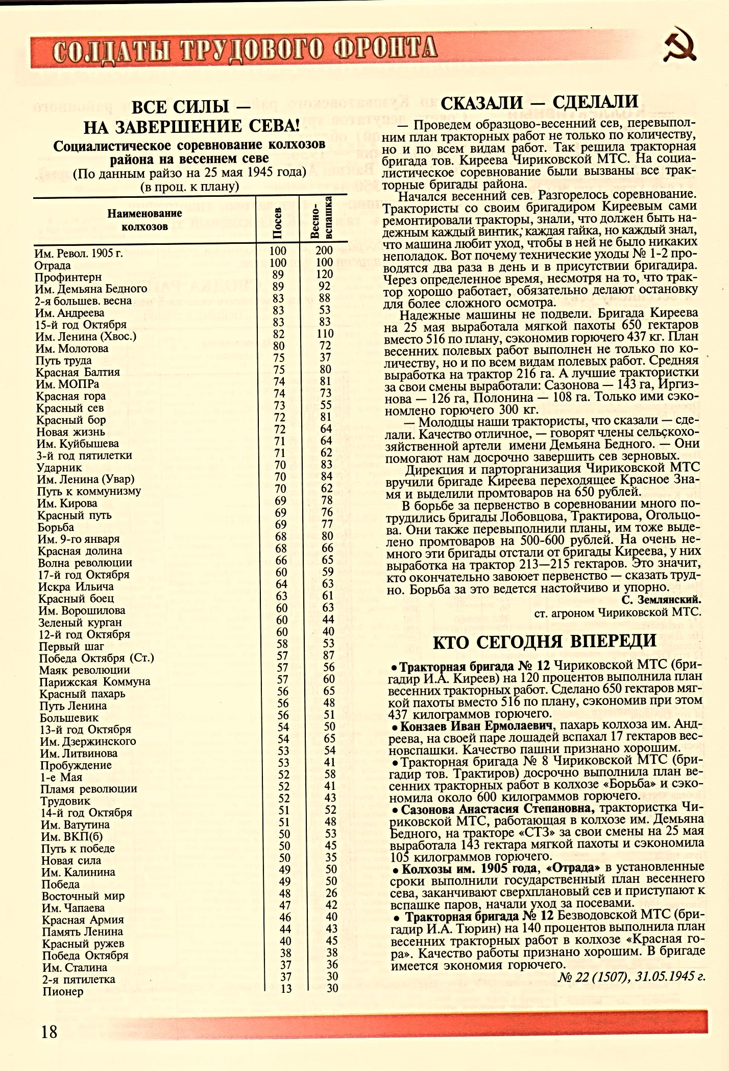

Копии страниц из книги «Солдаты трудового фронта», том 5
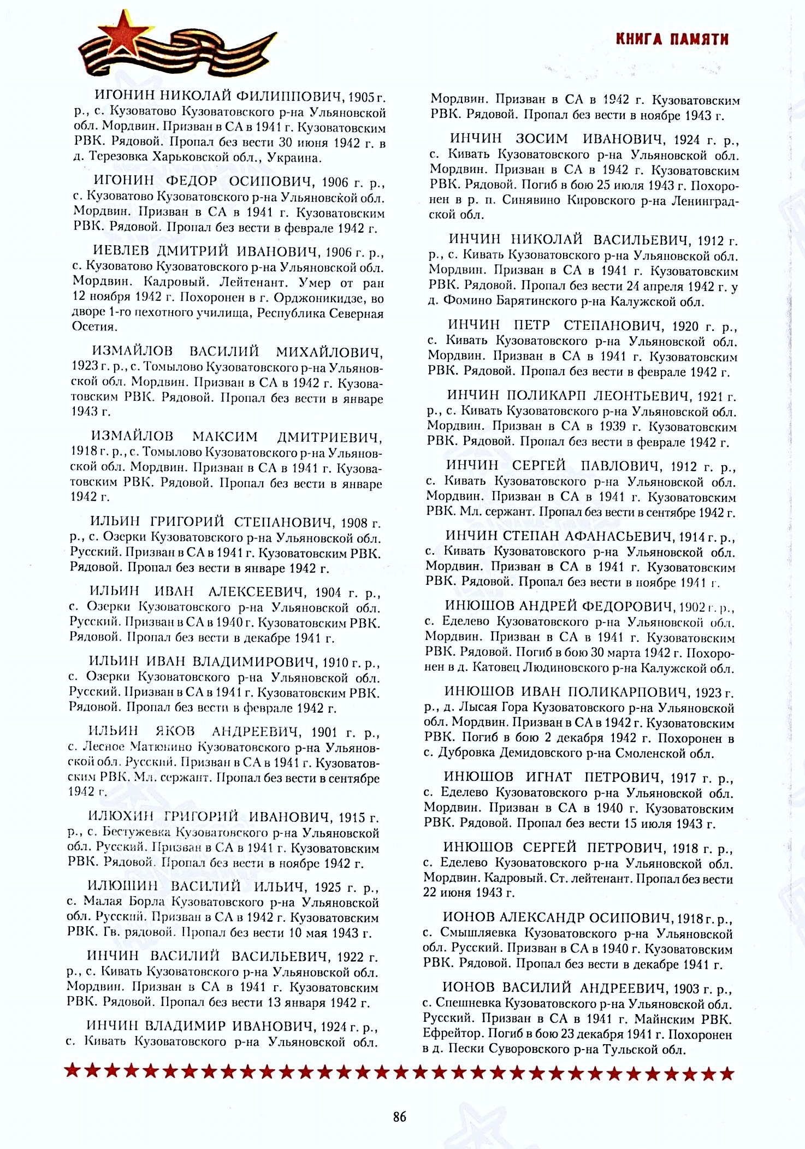
Приложение 10.

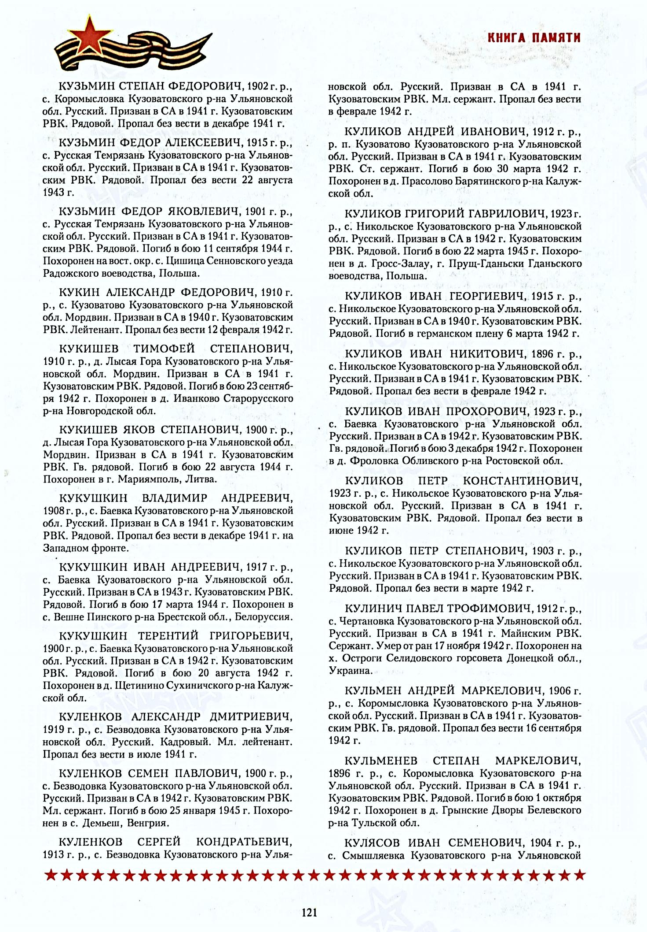
Копии страниц 86 и 121 из Книги Памяти Ульяновской области. Т.8
Приложение 11.
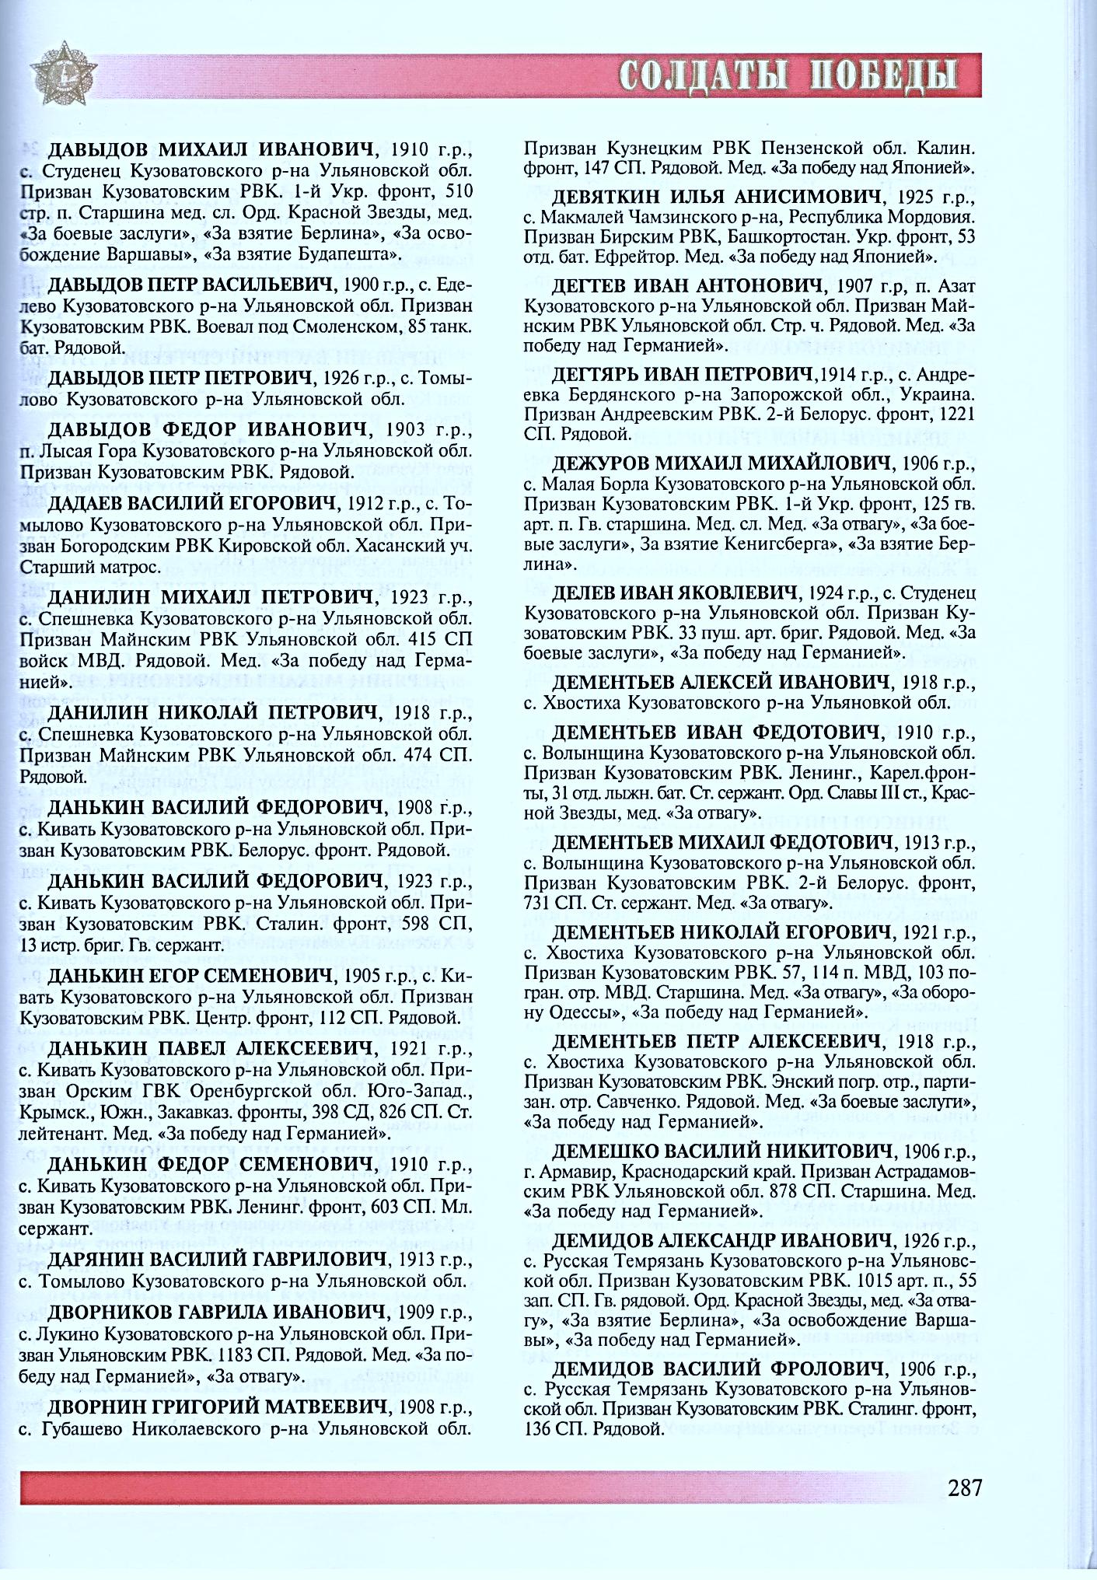

Копия страницы из книги «Солдаты Победы». Том
Приложение 12

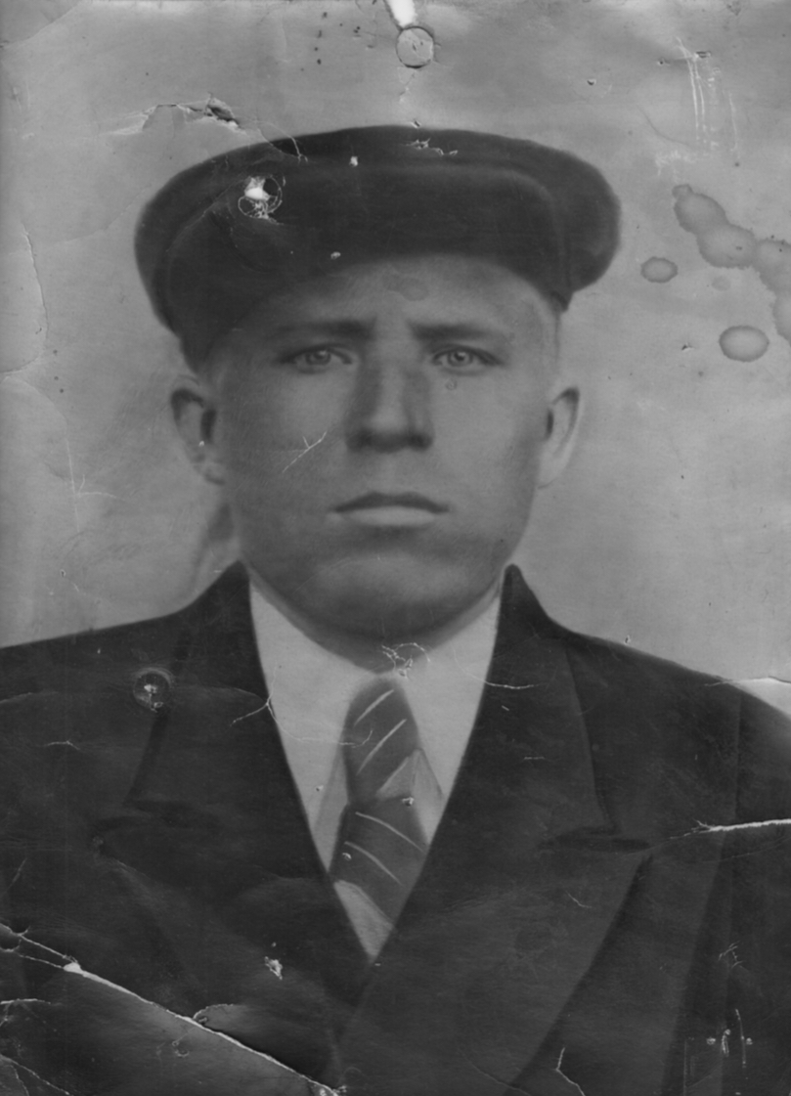

Инюшов Иван Поликарпович

1940 гг.
Фото из семейного архива Фирсовой Галины Александровны

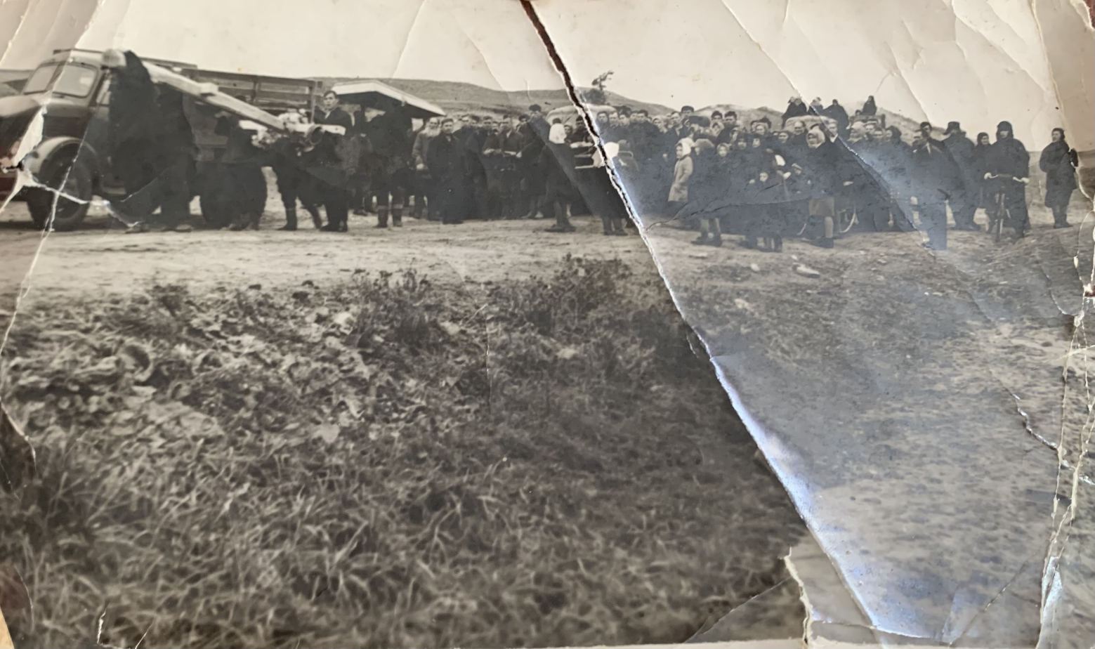

Похоронное шествие из поселка Лысая Гора на кладбище села Еделево

Фото из семейного архива Копыловой Анны Васильевны

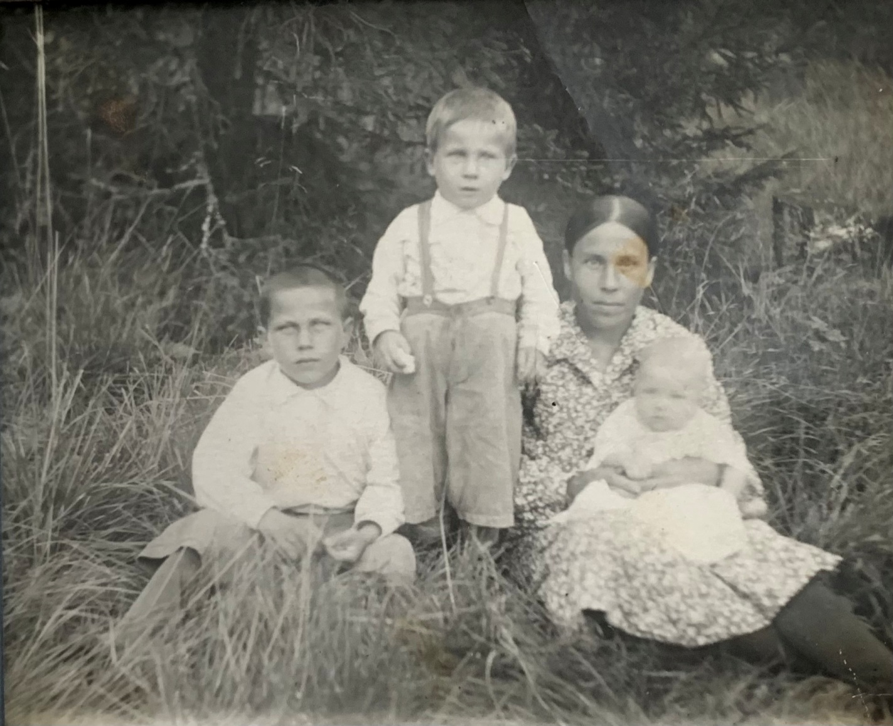

Семья Ериськиных

Ериськин Виктор Васильевич, Ериськин Анатолий Васильевич,
Ериськина Мария Андреевна, Ериськина Анна Васильевна
(слева на право)

1953 год
Фото из семейного архива Копыловой Анны Васильевны

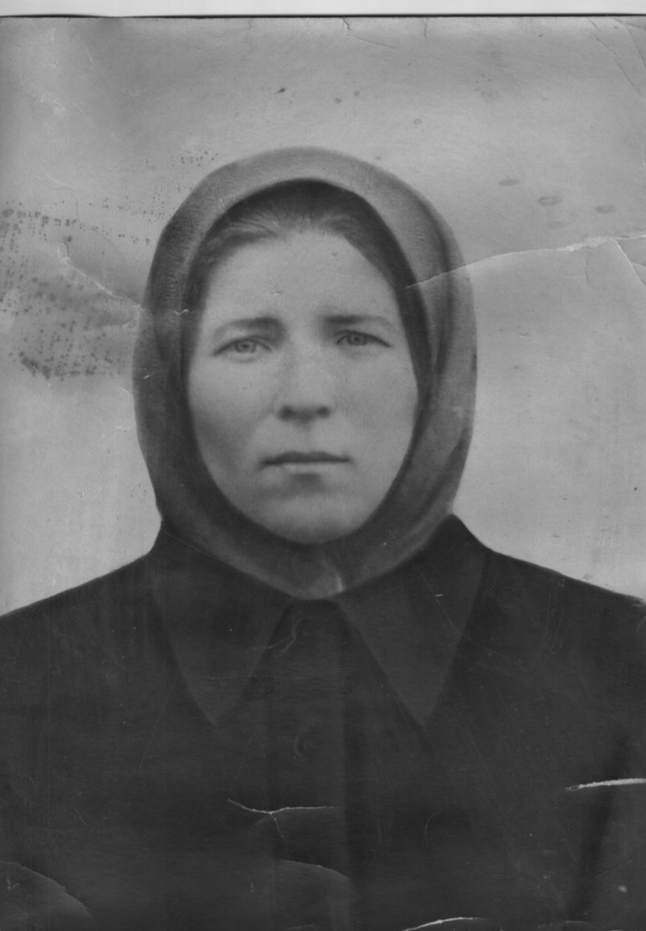

Суходеева Акулина Поликарповна

1955 год
Фото из семейного архива Фирсовой Галины Александровны

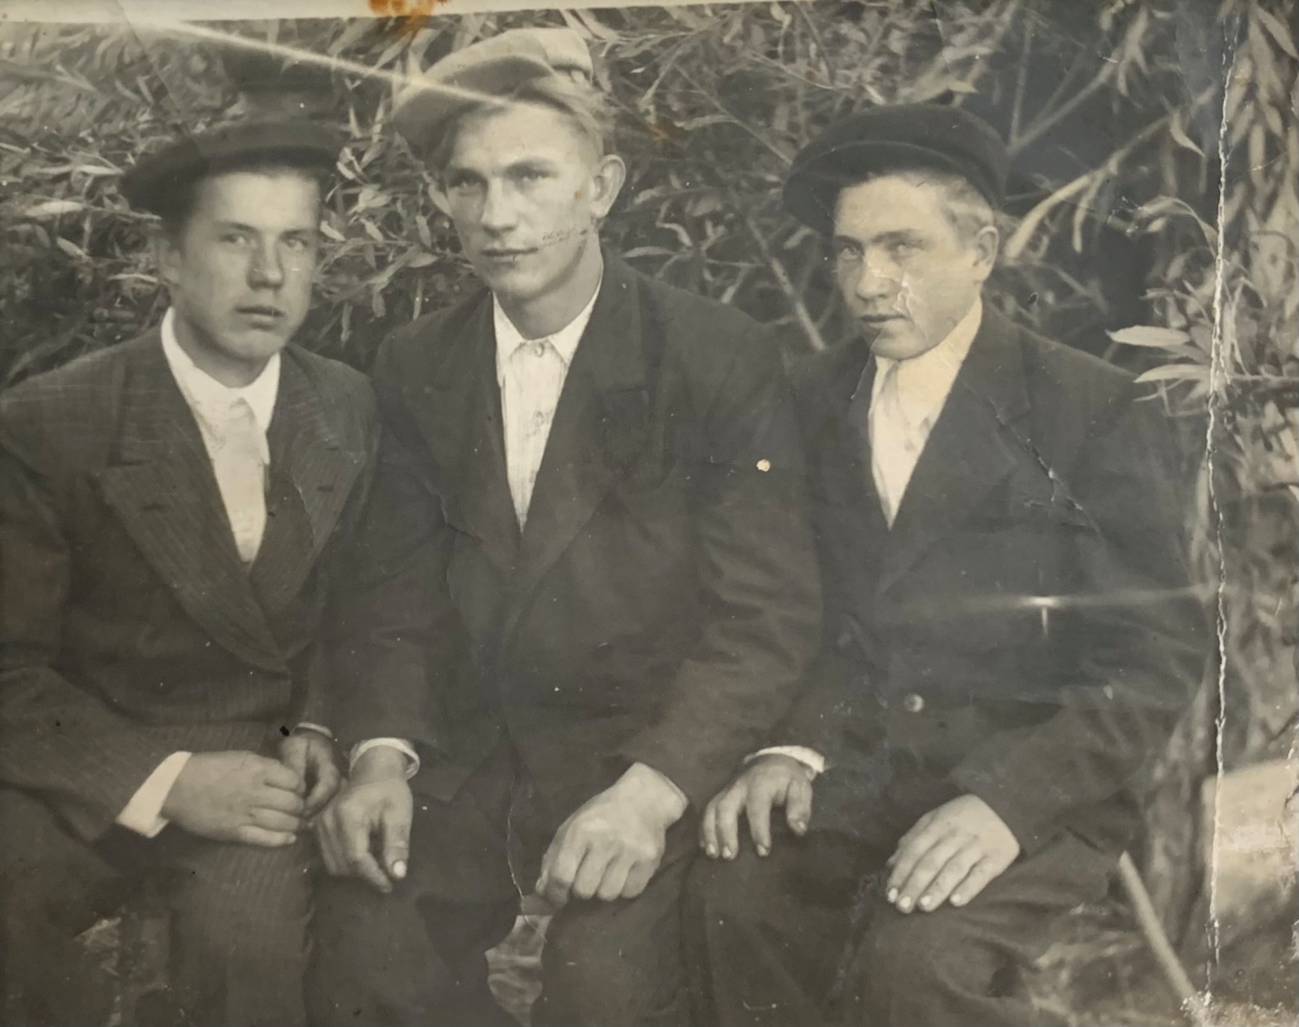

Марасанов Василий Андреевич
(первый с правой стороны)

1955 год
Фото из семейного архива Копыловой Анны Васильевны

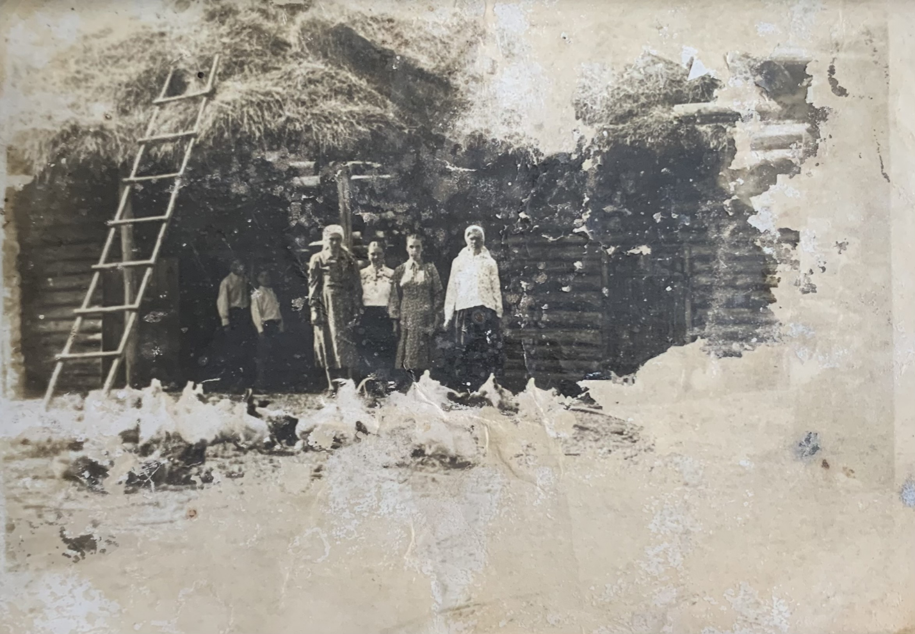

Птичник в поселке Лысая гора

1957 год
Фото из семейного архива Копыловой Анны Васильевны

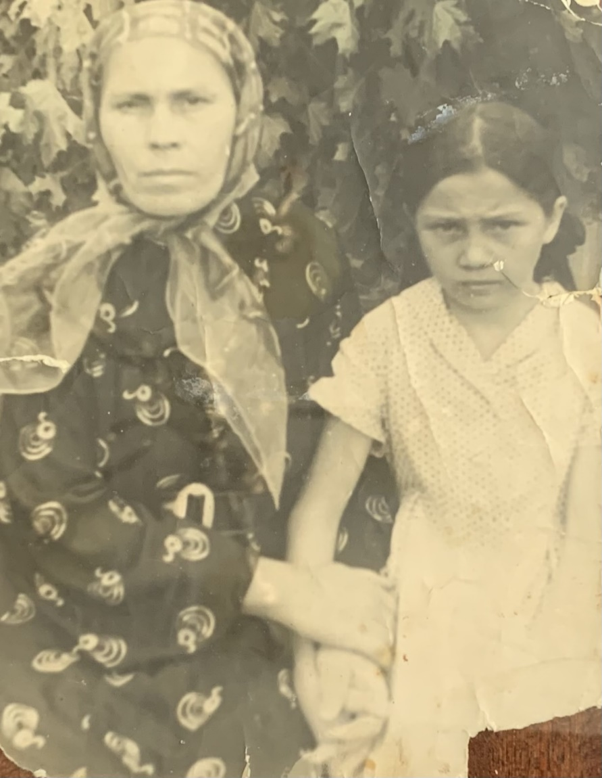

Ериськина Мария Андреевна и Ериськина Анна Васильевна
(слева на право)

1960 год
Автор: Суходеев Григорий Иванович

Фото из семейного архива Копыловой Анны Васильевны

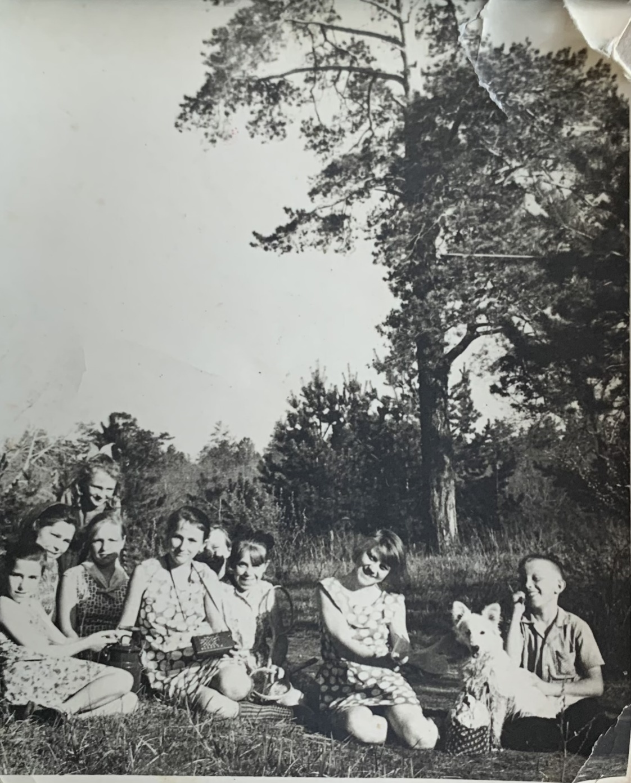

Дети Лысой Горы

1965 год
Фото из семейного архива Копыловой Анны Васильевны

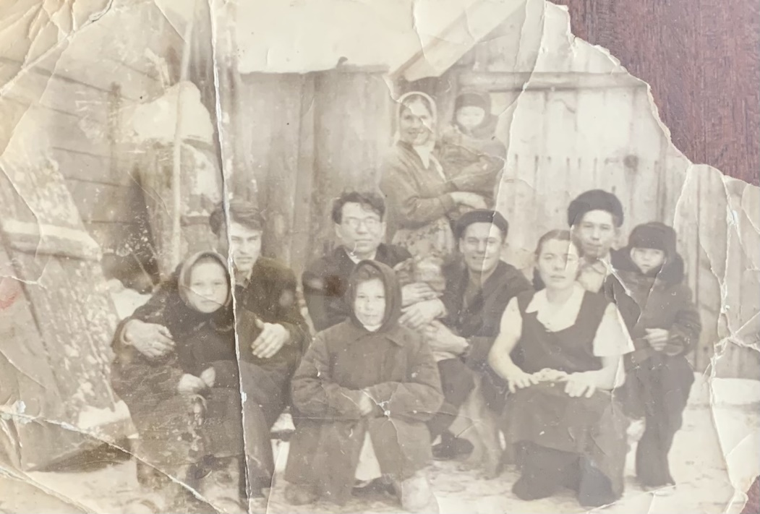

Перед домом Марасанова Виктора Кирилловича на Михайлов день

Ериськина Анна Васильвена, Чамкаева Галина, Марасанова Евгения Павловна
(три девушки на первом плане слева на право)

Марасанов Иван Кириллович, Давыдов Ефим Иванович, Марасанов Павел Кириллович, Степашкин Фёдор Петрович, Марасанов Евгений Викторич
(второй ряд слева на право)

Марасанова Раиса Филипповна и Марасанов Михаил Викторович
(третий ряд слева на право)

1964 год
Фото из семейного архива Копыловой Анны Васильевны

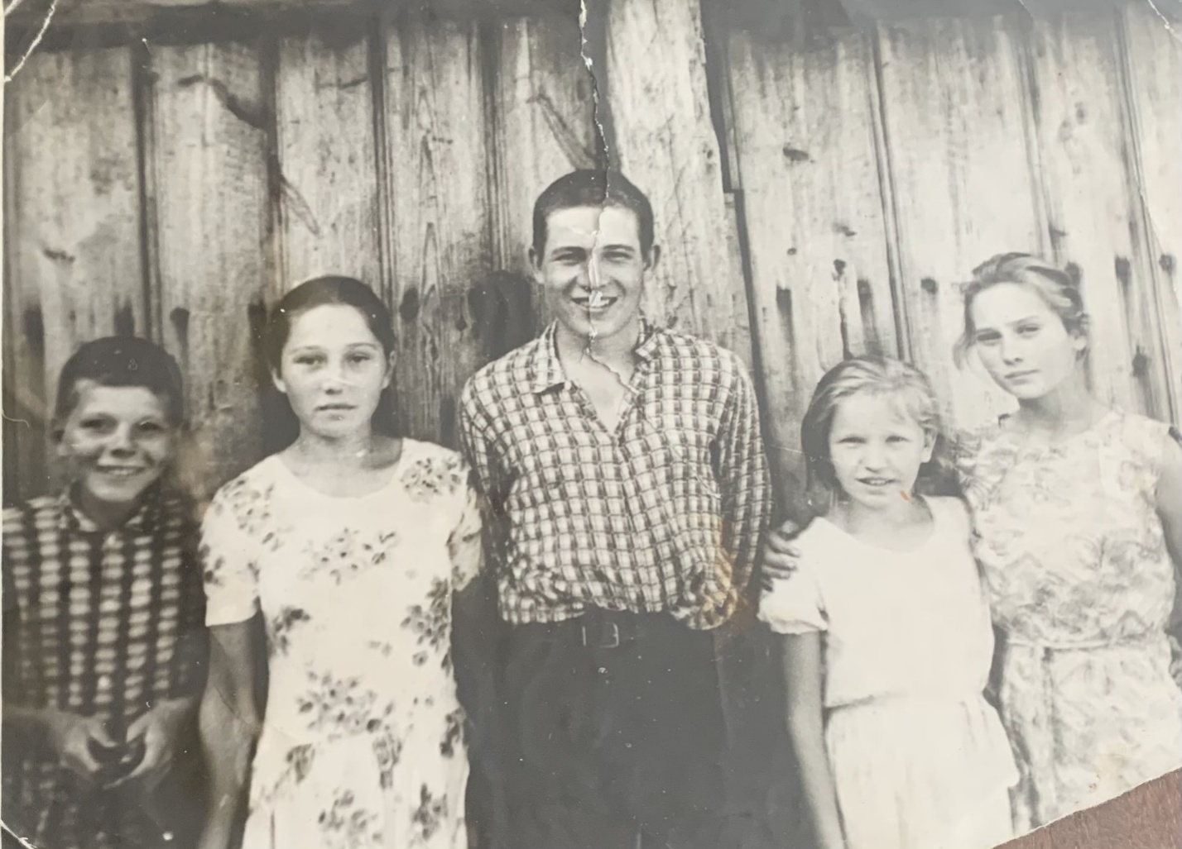

Молодежь посёлка Лысая Гора

Губанушкин Александр Геннадиевич, Ериськина Анна Васильевна, Ериськин Анатолий Васильевич, Марасанова Анна Васильевна, Князькина Мария Степановна
(слева на право)

1966 год
Автор: Суходеев Григорий Иванович

Фото из семейного архива Копыловой Анны Васильевны

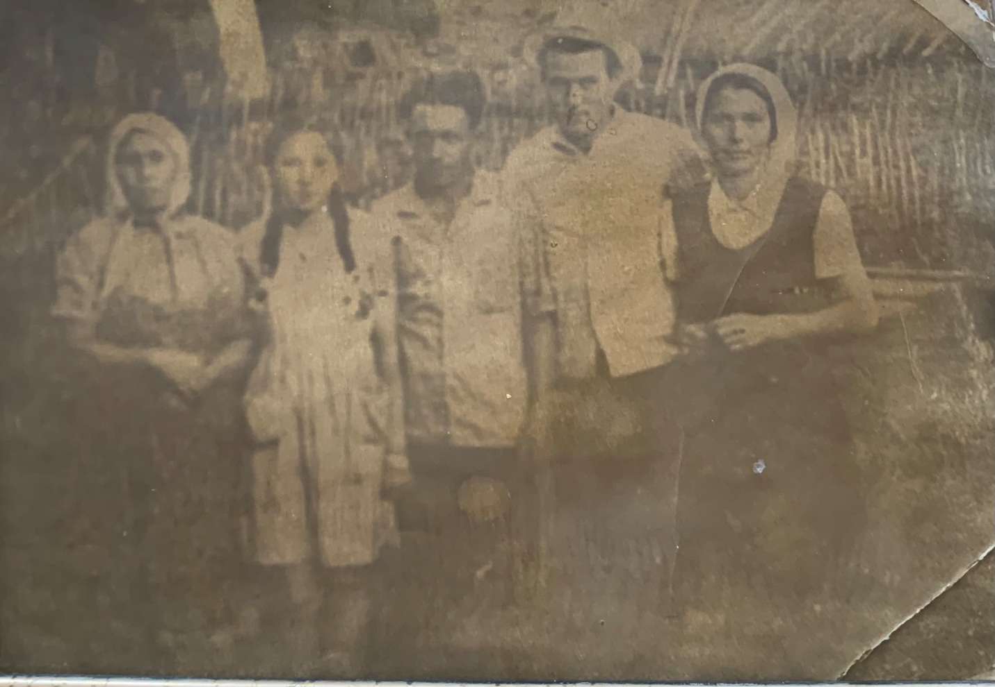

У полисадника дома Ериськина Родиона Петровича

Ериськина Мария Андреевна, Ериськина Анна Васильевна, Марасанов Василий Андреевич, Марасанов Иван Кириллович, Марасанова Евгения Павловна
(слева на право)

1966 год
Фото из семейного архива Копыловой Анны Васильевны

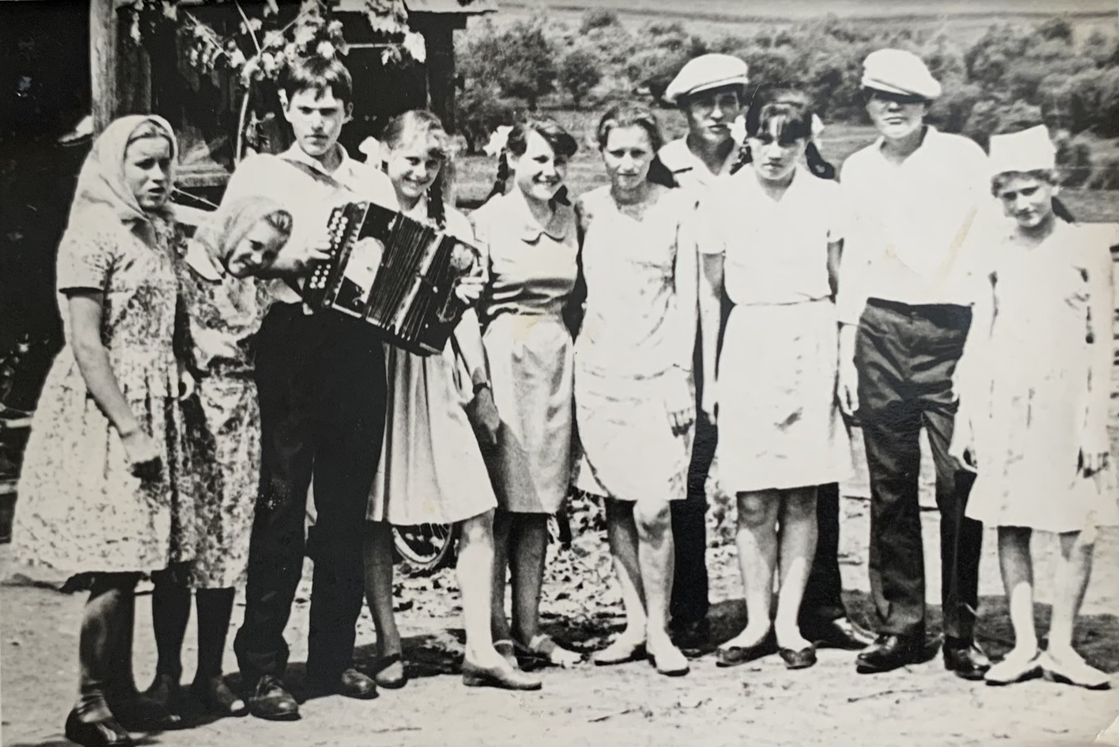

На Троицу у дома Ериськина Родиона Петровича

Суходеева Валентина Константиновна, Копылова Вера Ивановна, Пятаев Михаил Иванович, Сухова Валентина Ивановна, Пятаева Валентина Леонидовна, Миронова Валентина, Ериськин Анатолий Васильевич, Ериськина Анна Васильевна, Губанушкин Александр Геннадиевич, Миронова Лидия
(слева на право)

1968 год
Фото из семейного архива Копыловой Анны Васильевны

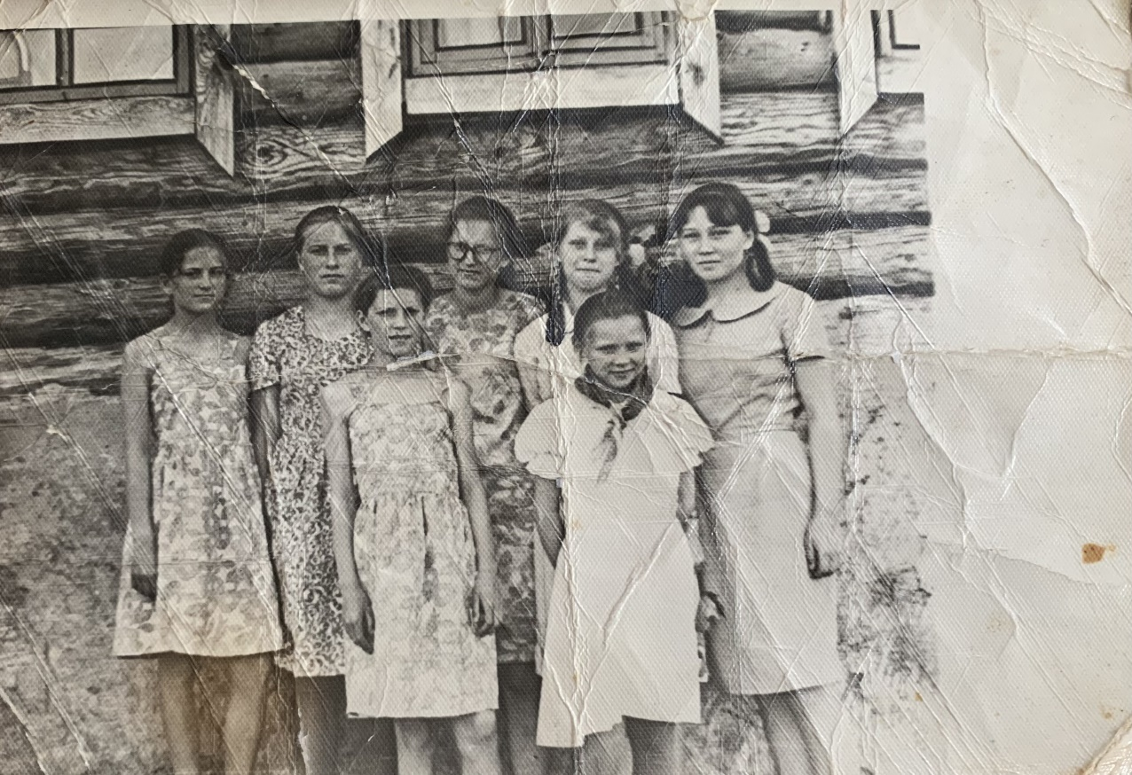

У дома Климушкиной Анастасии

Миронова Татьяна и Копылова Вера Михайловна
(две девушки на переднем плане)

Миронова Лидия, Суходеева Валентина Константиновна, Миронова Валентина, Сухова Валентина Ивановна, Ериськина Анна Васильевна
(второй ряд слева на право)

1968 год
Фото из семейного архива Копыловой Анны Васильевны

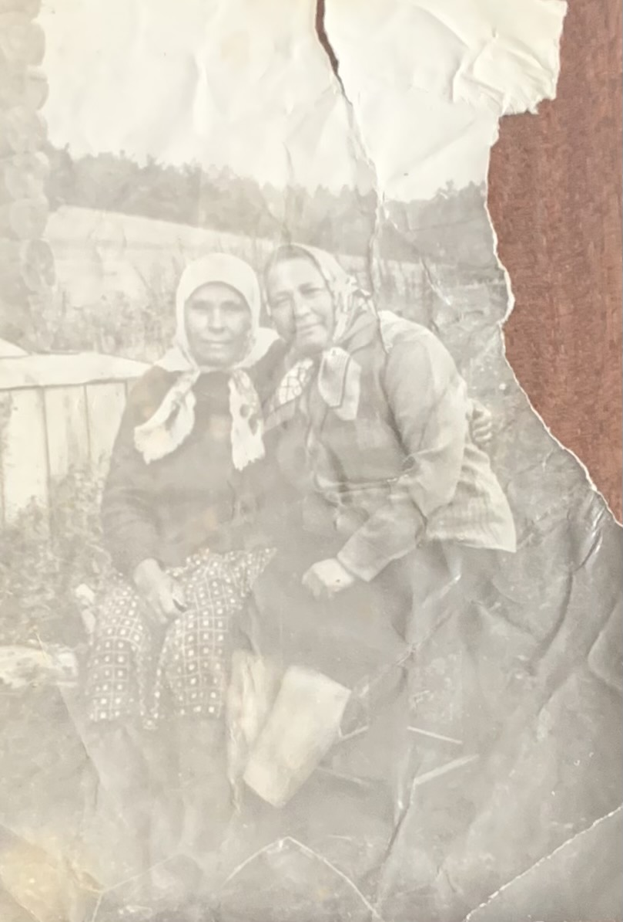

Ериськина Мария Андреевна и Миронова Екатерина Васильевна
(слева на право)

1970 год
Фото из семейного архива Копыловой Анны Васильевны

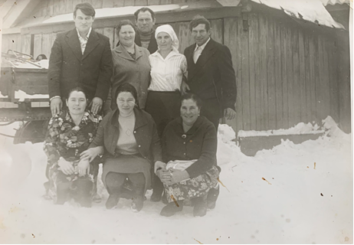

Марасанова Евгения Павловна, Копылова Анна Васильевна, Марасанова Раиса Филипповна
(первый ряд слева на право)

Марасанов Иван Кириллович, Марасанова Мария Яковлевна, Давыдова Наталия, Марасанов Виктор Кириллович
(второй ряд слева на право)

Марасанов Павел Кириллович
(третий ряд)

1975 год
Автор: Суходеев Григорий Иванович

Фото из семейного архива Копыловой Анны Васильевны

